
Dipartimento di Ingegneria Industriale e dell’Informazione

Corso di Laurea Triennale in Ingegneria Elettronica ed Informatica

Tesi di Laurea in Ingegneria del Software

Analisi dei software di gestione degli aiuti alla guida su veicoli da competizione ad alte prestazioni.

Relatore

Prof. Antonio Esposito

2024/25
Candidato

Antonio D’Angiolella

A.A.
2024/25

Dipartimento di Ingegneria Industriale e dell’Informazione

Corso di Laurea Triennale in Ingegneria Elettronica ed Informatica

Tesi di Laurea in Ingegneria del Software

Analisi dei software di gestione degli aiuti alla guida su veicoli da competizione ad alte prestazioni.

Relatore

Prof. Antonio Esposito

2024/25
A.A.
2024/25
Candidato

Antonio D’Angiolella

A mamma, la mia guida.
Ad Alessia, il mio futuro.

Al vostro amore e sostegno incondizionati.

INDICE
Introduzione 6

1 – Gli aiuti alla guida 8
1.1 Introduzione generale al concetto di aiuto alla guida 8
1.2 Aiuti alla guida per auto da corsa e l’importanza della ECU 11
1.3 Traction Control – Descrizione qualitativa 13
1.4 Anti-lock Braking System – Descrizione qualitativa 15

2 – Definizione del problema 16
2.1 Dinamica del veicolo 16
2.2 Forza longitudinale dello pneumatico e slip ratio 18
2.3 Come sono collegati ABS e slip ratio 21
2.4 Il TC e l’ABS come sistemi di controllo 23

3 – Architettura software e modellazione per l’implementazione di TC e ABS 25
3.1 Cos’è la ECU e perché è importante 25
3.2 Acquisizione dei dati dai sensori 28
3.3 Implementazione software – velocità e slip ratio 31
3.4 Implementazione software – ristabilire la trazione 37
3.5 Implementazione software – evitare il bloccaggio 44
3.6 Implementazione software – Diagramma dell’architettura software 50

4 – Test logiche del sistema 52
4.1 Introduzione a sistemi di validazione e simulazione 52
4.2 Test funzionamento pratico del sistema TC 54
4.3 Test funzionamento pratico del sistema ABS 58
4.4 Le costanti di taglio del TC e dell’ABS 63

5 – Conclusioni 64
5.1 Cosa abbiamo imparato 64
5.2 Quali sono le sfide future per i costruttori di veicoli? 67

Ringraziamenti 69
Bibliografia e sitografia 73

INTRODUZIONE

In questo elaborato andremo ad analizzare i software che gestiscono gli aiuti alla guida di auto civili e da corsa.
Nel capitolo iniziale parleremo degli aiuti alla guida rilevanti per auto civili e da gara evidenziando quali servono in pista e quali no. Il progresso tecnologico ci ha fornito auto con un livello di assistenza molto elevato, per veicoli che cercano il limite tutti questi aiuti non servono, alcuni però sono stati e saranno sempre fondamentali.
Questo connubio tra meccanica ed informatica ha permesso di aumentare la sicurezza, ridurre gli incidenti e di rendere la guida più accessibile per tutti.
Questo elaborato si concentrerà su due degli aiuti più utilizzati sulle auto da corsa che sono il TC (Traction Control) e l’ABS (Anti-lock Braking System). Entrambi questi aiuti non sono sempre permessi e sono soggetti al regolamento sportivo dell’ente di riferimento. L’obiettivo è presentare dei concetti che saranno fondamentali per la stesura e la comprensione dell’elaborato

Successivamente andremo a vedere una panoramica generale del fenomeno dello slittamento e del bloccaggio da un punto di vista fisico. In questa fase verranno introdotti altri concetti attorno a cui andremo a costruire il software di controllo. Fisicamente esiste una percentuale di bloccaggio accettabile e capiremo cosa succede se ci si sta attorno.

Il terzo capitolo sarà il cuore dell’elaborato e si procederà alla progettazione del sistema. Tramite i concetti definiti in precedenza si procederà a progettare il sistema di controllo che tramite dei sensori calcola i parametri discussi in precedenza. Attorno a questi parametri si definiranno gli interventi che il sistema deve operare per perseguire gli obiettivi di controllo.

Nel quarto capitolo vedremo una breve simulazione delle logiche di funzionamento tramite Matlab. Genereremo dei grafici comparativi per capire quando e quanto il sistema interviene, si discuterà anche delle costanti di taglio e abs definite in fase di progettazione

Nel quinto capitolo si procederà ad un riepilogo di tutto ciò che abbiamo visto nell’elaborato, si parlerà di possibili soluzioni future in base agli ultimi risvolti tecnologici. È possibile ottenere ancora di più dall’informatica applicata agli autoveicoli? Quali sono le sfide che devono affrontare i costruttori in futuro?

CAPITOLO 1 – GLI AIUTI ALLA GUIDA

  - Introduzione generale al concetto di aiuto alla guida

Gli aiuti alla guida sono tutti quei sistemi elettronici che hanno come finalità quella di aiutare il conducente a evitare incidenti e rendere la guida più accessibile. Per i sistemi di assistenza più moderni si parla di ADAS (Advanced Driver Assistance Systems). Gli ADAS sulle auto stradali sono diventati obbligatori nel 2022.
Questa tipologia di sistema non ha solo il compito di aiutare i conducenti ad evitare incidenti ma tutela anche gli utenti più deboli della strada come pedoni e ciclisti.
I sistemi ADAS lavorano in modo attivo, ciò significa che il loro compito è quello di prevenire qualsiasi situazione di incidente, cercando quindi di evitare che si vengano a creare situazione propedeutiche ad incidenti (evitare di andare nell’altra corsia in una strada con una carreggiata stretta, prevenire colpi di sonno del conducente, impedire alle ruote di slittare su una strada a bassa aderenza).
Quando non si è riusciti ad evitare l’incidente ci sono strutture che cercano di limitare i danni come le scocche deformabili, gli airbag o le cinture di sicurezza.
Tutti i sistemi ADAS lavorano tramite l’utilizzo di sensori che raccolgono una grande quantità di dati al secondo che, tramite software, analizzano per monitorare la guida e intervenire in caso di emergenza.
Lo scopo principale dell’ADAS è la sicurezza, tramite questo continuo flusso di dati si aumenta la consapevolezza del veicolo, lo si mette al corrente della situazione in cui si trova in modo da decidere se e quando intervenire. Il tempo di risposta deve essere sempre nell’ordine dei millisecondi per permettere di prevenire situazioni di pericolo nel modo più efficace possibile.
Il sistema cerca di proiettarci in una dimensione di guida quasi del tutto autonoma.

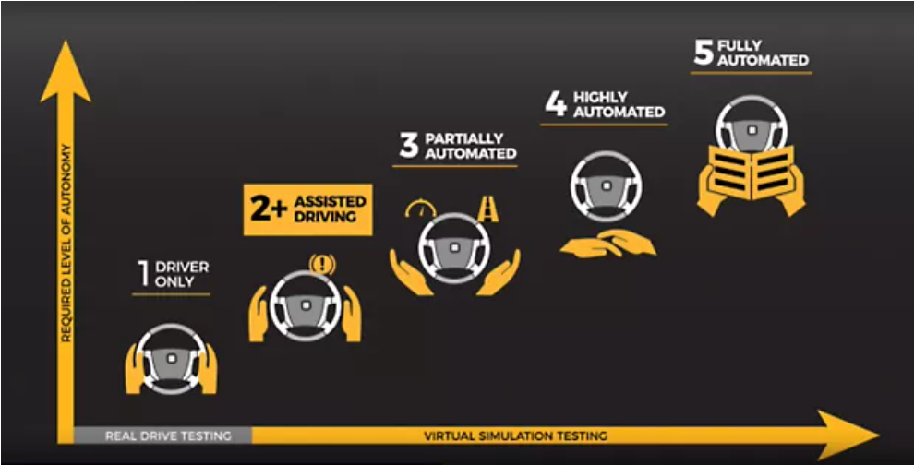

I livelli di assistenza sono 5; L’ADAS si trova al livello 2, al livello 5 si avrà una automazione totale che escluderà completamente il conducente da dover prendere qualsiasi decisione o compiere qualsiasi azione, sostanzialmente si diventerà passeggeri. Esistono già dei veicoli a guida totalmente autonoma ma non saranno argomento di questa trattazione.
Ecco alcuni esempi di aiuti che il sistema implementa
ACC – Adaptive Cruise Control: mantiene la velocità impostata regolando automaticamente la distanza dal veicolo davanti.
AEB – Automatic Emergency Braking: frena autonomamente in caso di rischio collisione.
LKA – Lane Keeping Assist: corregge lo sterzo per mantenere l’auto in corsia.
LDW – Lane Departure Warning: avvisa se il veicolo supera la linea di corsia senza freccia.
BSD – Blind Spot Detection: segnala la presenza di veicoli nell’angolo cieco.

RCTA – Rear Cross Traffic Alert: avvisa di traffico trasversale in retromarcia.
TSR – Traffic Sign Recognition: riconosce e mostra i segnali stradali.
DM – Driver Monitoring: rileva distrazione o stanchezza del conducente.
PA – Parking Assist: aiuta nelle manovre di parcheggio, fino a gestirle autonomamente.

Per auto da corsa tutti questi aiuti non servono, in qualche caso sarebbero dannosi, inutili o addirittura pericolosi. La motivazione sta negli obiettivi perseguiti in strada e in pista. In strada gli obiettivi sono comfort e sicurezza, non solo di conducenti e passeggeri ma anche degli altri utenti della strada, in pista invece la sicurezza è senz’altro un obiettivo fondamentale ma la cosa importante rimane, e a mio avviso deve sempre rimanere, la ricerca del limite del veicolo.
Per perseguire tale scopo servono pochi aiuti, i più utilizzati sono il TC (Traction Control) e l’ABS (Anti-lock Braking System), in questa trattazione andremo ad approfondire proprio questi due aiuti.

  - Aiuti alla guida per auto da corsa e l’importanza della ECU

Come anticipato precedentemente sulle auto da corsa spesso sono permessi aiuti come TC, ABS, la ripartizione della frenata e, in qualche caso, il Launch Control.
Tutti gli aiuti alla guida sono possibili grazie all’elettronica che si interfaccia al veicolo tramite un componente importantissimo che ha segnato una vera e propria rivoluzione: la centralina.
Anche nota come ECU (Engine Control Unit) ha il controllo su tutti i sistemi elettronici dell’auto, dall’accensione dell’auto ai vetri elettrici, dalla pressione dell’impianto frenante alla raccolta e rielaborazione dei dati per eventuali dashboard.
L’introduzione delle centraline risale alla fine degli anni ‘60 grazie alla Bosch che ne concede in licenza il concetto ai vari marchi costruttori di automobili. In ambito sportivo esse trovano spazio in Formula 1 e nell’endurance a partire dalla fine degli anni ‘70, l’obiettivo è quello di ottimizzare la miscela aria/carburante con una precisione migliore rispetto ai classici carburatori. Negli anni ‘80 iniziano ad essere utilizzate anche per gestire l’iniezione, l’accensione e si inizia a parlare di logiche di Fuel Mapping, la complessità di questi strumenti inizia ad aumentare. A fine anni ‘80 la Ferrari 640 introduce il cambio semiautomatico con le palette al volante, nel ‘92 la Williams FW14B diventa simbolo dell’era elettronica, essendo dotata di controllo di trazione, sospensioni attive, cambio semiautomatico e in alcune versioni da test anche l’ABS. All’inizio degli anni ‘90 la FIA (Federation Internationale de l’Automobile) bandì tutti gli aiuti diretti alla guida per restituire centralità al pilota.
Con l’inizio del nuovo millennio le ECU divennero sempre più complesse e capaci di gestire grandi quantità di dati e di fornire supporto costante al pilota. Le centraline diventano onnipresenti in ogni categoria motoristica.
Negli anni ‘10 del 2000 c’è la sfida dei motori ibridi, le ECU diventano delle vere e

proprie unità di gestione dei veicoli, ad oggi gestiscono gli aiuti permessi dal
regolamento sportivo e si interfacciano con altri sistemi complessi come la MGU-H, la MGU-K in Formula 1 oppure i powertrain ibridi dei prototipi del WEC. La ECU è fondamentale per garantire equilibrio tra recupero di energia e rilascio.
Questa complessità permette in teoria di muoversi in zone grige del regolamento sportivo, per evitare ciò l’ente regolamentare di riferimento impone centraline standardizzate e controllate per tutti i partecipanti alla competizione.

  - Il Traction control – Descrizione qualitativa del funzionamento

Il traction control è un aiuto tra i più importanti per quanto riguarda la guida in pista, è permesso in tante categorie (WEC, DTM, GTWC) ma non in Formula 1.
Il suo obiettivo è quello di massimizzare la trazione evitando che le ruote motrici perdano trazione e quindi girino a vuoto per garantire prestazioni ottimali. Questo obiettivo garantisce molteplici vantaggi: si massimizza la velocità in uscita curva, si evita una eccessiva usura della gomma e si controlla il surriscaldamento degli pneumatici.
Adesso risponderemo ad una domanda fondamentale; cosa succede quando si attiva il TC? La centralina riceve continuamente dati dai sensori di velocità installati su ciascuna ruota. Esegue poi dei confronti tra i dati dei sensori installati sulle ruote motrici e i dati dei sensori installati sulle ruote non motrici, quando viene rilevato un delta di velocità troppo elevato rispetto ad un valore nominale la centralina capisce che una delle ruote sta slittando e quindi interviene per correggere questo slittamento. L’intervento deve essere rapidissimo, nell’ordine dei millisecondi, in modo da poter reagire quasi istantaneamente allo slittamento.
A questo punto la centralina interviene per ridurre la potenza trasferita alle ruote, gli interventi che si possono fare sono molteplici, si può tagliare momentaneamente l’iniezione di carburante, si può limitare l’anticipo di accensione o modulando la farfalla elettronica. Questi interventi mirano a ristabilire la trazione ottimale permettendo al pilota di accelerare in modo più aggressivo in uscita curva senza preoccuparsi eccessivamente delle conseguenze.
Nelle auto da corsa questo intervento è molto meno invasivo e più improntato alla prestazione pura, il taglio di potenza non è netto e c’è sempre un certo margine di slittamento controllato dal pilota. Elevati livelli di TC sono richiesti solo in situazioni
estremamente complicate da un punto di vista di aderenza. Pensiamo a piste costruite nel bel mezzo del deserto il cui asfalto è spesso sporco di sabbia, oppure si pensi a gare in condizioni di bagnato estremo.
Nelle auto stradali invece l’intervento in caso di slittamento è molto più invasivo e marcato, chiaramente in strada la priorità è la sicurezza quindi l’intervento può anche essere sui freni dell’auto, cosa che in pista è impossibile visto che rallenterebbe troppo l’auto penalizzando eccessivamente le prestazioni.

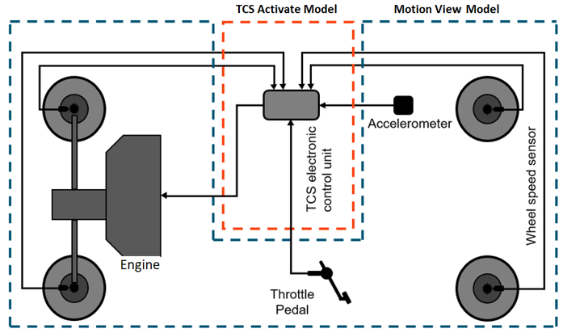

1.4 L’Anti-lock Braking System – Descrizione qualitativa del funzionamento

Il sistema ABS (Anti-lock Braking System) in un’auto da corsa serve a evitare che le ruote si blocchino durante la frenata, mantenendo il massimo grip e la possibilità di sterzare anche in decelerazione.
La centralina ABS riceve informazioni dai sensori di velocità su ogni ruota, che misurano in tempo reale la loro rotazione. Quando la centralina rileva che una ruota sta rallentando troppo rapidamente rispetto alle altre, segno che sta per bloccarsi interviene modulando la pressione dell’impianto frenante su quella ruota.
L’intervento avviene tramite valvole elettroidrauliche che regolano il fluido frenante: la pressione viene rilasciata e poi riapplicata più volte al secondo, in modo da mantenere la ruota al limite dell’aderenza senza mai bloccarla del tutto.
Nelle auto da corsa, il sistema è molto più raffinato e veloce rispetto a quello stradale: la centralina elabora i dati in millisecondi, consente regolazioni più fini e può essere tarata in base al tracciato o alle condizioni, per ottenere la massima efficienza in frenata senza compromettere la sensibilità del pilota.

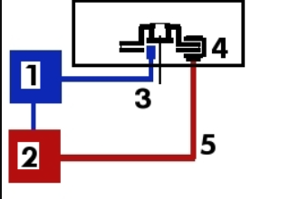
1: centralina elettronica
2: pompa idraulica
3: trasduttore di posizione angolare
4: freno.
5: circuito idraulico.

CAPITOLO 2 – DEFINIZIONE DEL PROBLEMA

2.1 Dinamica del veicolo

In questo capitolo andremo a definire il problema da un punto di vista fisico, bisognerà modellare tutte le interazioni tra il veicolo e la strada per comprendere quali sono le forze in gioco. Il tutto è relativo al concetto di slip ratio che sarà definito più avanti.
l’ABS deve attivarsi quando la velocità di rotazione di una delle gomme in confronto alle altre è più bassa, il pilota tramite un manettino sul volante può decidere quanto l’ABS deve intervenire. Livelli di ABS maggiori permetteranno al sistema di entrare prima in funzione e rendere la frenata più stabile, livelli di ABS inferiori aumentano il rischio di slittamento e di spiattellamento della gomma.
Il Traction deve attivarsi sempre in base alla differenza di velocità di rotazione delle gomme, ma in questo caso il confronto deve avvenire tra le ruote motrici (di solito le gomme posteriori) e le ruote non motrici. Se le ruote motrici girano ad una velocità molto maggiore delle ruote non motrici significa che siamo in fase di slittamento e il veicolo sta perdendo trazione. Consideriamo un veicolo che si muove su una strada inclinata come mostrato nella figura. Le forze longitudinali esterne che agiscono sul veicolo includono le forze di resistenza aerodinamica, le forze gravitazionali, le forze longitudinali degli pneumatici e le forze di resistenza al rotolamento. Ognuna di queste forze è responsabile di una specifica dinamica del veicolo, quelle che ci interessano solo quelle relative alla forza longitudinale e allo slip ratio,
si può quindi scrivere il bilancio delle forze lungo l’asse orizzontale.

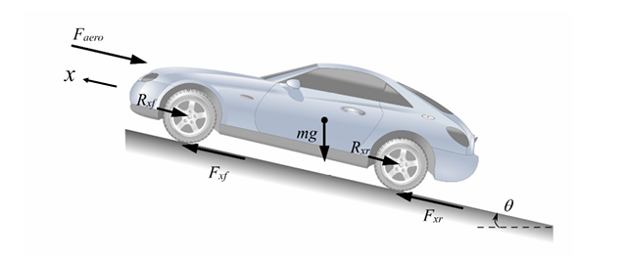

$$m\ddot{x}=F_{xf}+F_{xr}-F_{aero}-R_{xf}-R_{xr}-mgsinθ$$

$F_{xf}$ = forza longitudinale dello pneumatico anteriore
$F_{xr}$= forza longitudinale dello pneumatico posteriore
$F_{aero}$ = forza aerodinamica longitudinale anche detta resistenza aerodinamica
$R_{xf}$= forza di resistenza al rotolamento dello pneumatico anteriore
$R_{xr}$ = forza di resistenza al rotolamento dello pneumatico posteriore
$m$ = massa del veicolo
$g$= accelerazione di gravità
$θ$ = angolo di inclinazione della strada

Nella nostra trattazione ci concentreremo sulle forze che riguardano l’interazione diretta tra gomma e asfalto, trascureremo altre forze che contribuiscono ad avere trazione come la stessa forza aerodinamica.
2.2 Forza Longitudinale dello pneumatico e slip ratio

Le forze longitudinali $F_{xf}$ e $F_{xr}$ sono delle forze d’attrito che arrivano dall’interazione della gomma con l’asfalto e che agiscono sugli pneumatici. Ricordiamo che xf è relativa agli pneumatici anteriori mentre xr è relativa a quelli posteriori.
I risultati sperimentali hanno stabilito che queste due forze dipendono direttamente da alcuni parametri

- Slip ratio: è il rapporto tra velocità tangenziale e velocità angolare (sarà meglio definito tra poco)
- Carico Normale dello pneumatico: è la forza verticale che agisce sulla superficie dello pneumatico e determina la quantità massima di forza di attrito che può essere generata.
- Coefficiente d’attrito: il coefficiente d’attrito tra lo pneumatico e la strada

La forza verticale su uno pneumatico è chiamata carico normale dello pneumatico (normal tyre load). Il carico normale su uno pneumatico
- deriva da una porzione del peso del veicolo;
- è influenzato dalla posizione longitudinale del baricentro, dall'accelerazione longitudinale del veicolo, dalle forze di resistenza aerodinamica e dalla pendenza della strada.

La differenza tra la velocità longitudinale effettiva all'asse della ruota $V_{x}$ e la velocità rotazionale equivalente ($r_{eff} ∙ω_{w}$) dello pneumatico è chiamata slittamento longitudinale. Possiamo andare a definire lo slittamento longitudinale in questo modo
$σ_{x}= \frac{r_{eff} ⋅{ ω}_{w}-V_{x} }{V_{x}}$ Slip ratio in frenata
$σ_{x}= \frac{r_{eff} ⋅{ ω}_{w}-V_{x} }{r_{eff} ⋅{ ω}_{w}}$ Slip ratio in accelerazione

Se si assume che il coefficiente di attrito pneumatico-strada sia pari a 1 e che la forza normale sia costante, la tipica variazione della forza longitudinale dello pneumatico in funzione del rapporto di slittamento è mostrato in questo grafico

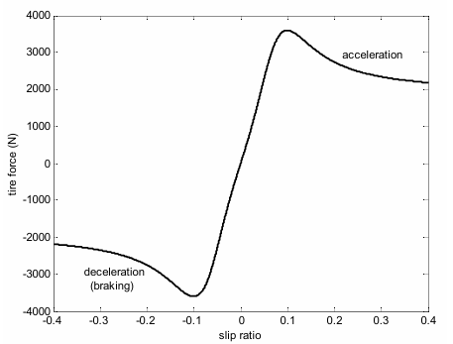

Come si può notare dal grafico, nel caso in cui il rapporto di slittamento longitudinale è piccolo (tipicamente inferiore a 0.1 su una superficie asciutta), come accade durante la guida normale, la forza longitudinale dello pneumatico risulta essere proporzionale al rapporto di slittamento. La forza dello pneumatico in questa regione di slittamento ridotto può quindi essere modellata come:

$F_{xf}=C_{σf} ⋅σ_{xf}$
$F_{xr}=C_{σr} ⋅σ_{xr}$

Dove $C_{σf}$ e $C_{σr}$ sono i parametri di rigidezza longitudinale dello pneumatico anteriore e posteriore.

Se il rapporto di slittamento longitudinale cresce molto o se la strada è scivolosa, deve essere utilizzato un modello di pneumatico non lineare per calcolare la forza longitudinale dello pneumatico. In questo caso possono essere utilizzati il modello "Magic Formula" di Pacejka o il modello Dugoff (Pacejka e Bakker 1993, Pacejka 1996 e Dugoff 1969). In questa trattazione non analizzeremo questi modelli.

2.3 Come sono collegati ABS e Slip ratio

L’ABS fu inizialmente pensato come un sistema unicamente improntato alla sicurezza, il suo obiettivo era solo quello di evitare il bloccaggio delle ruote durante una frenata molto forte. Questo in qualche caso comprometteva anche la sterzata da parte del conducente. Adesso a questo si è aggiunto l’obiettivo di ottenere quanta più forza frenante possibile cercando di evitare il bloccaggio e permettendo al pilota di sterzare mentre si gira lo sterzo. Per comprende l’influenza dello slip ratio sulla forza frenante basta osservare attentamente il seguente grafico:

In una prima fase quando lo slip ratio è compreso tra -0.1 e -0.15 la forza frenante è massima ed aumenta in maniera proporzionale a patto di rimanere attorno a questi valori. Per valori più piccoli la forza frenante diminuisce assestandosi attorno ad un valore. Di fatti quando c’è bloccaggio l’auto continua lo stesso a frenare ma la distanza di arresto sarà molto maggiore. Il sistema ABS avrà il compito di tenere lo slip ratio entro valori ottimali. Andiamo a vedere un confronto tra due frenate con diversi slip ratio.
Grafico 1 Frenata senza ABS Grafico 2 Frenata con ABS
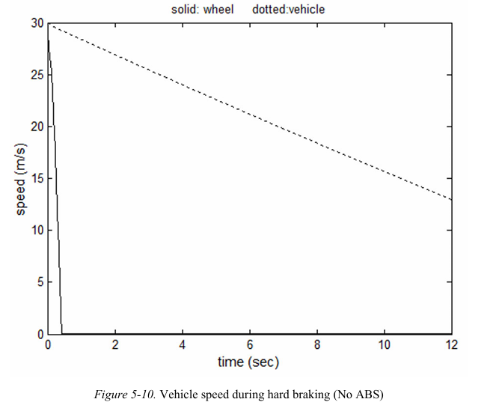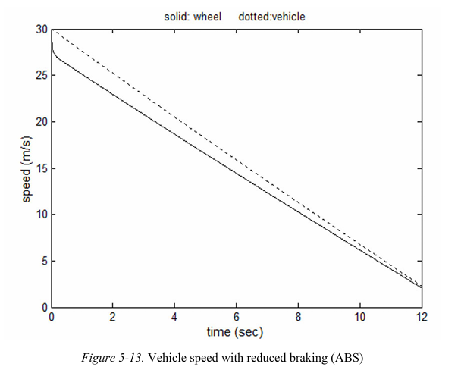

In questi due grafici possiamo osservare la velocità in funzione del tempo della ruota e del veicolo in due diverse situazioni. Nel primo caso abbiamo uno slip ratio compreso tra $0$ e $-1$, nel secondo caso lo slip ratio è compreso tra $0$ e $-0.1$.
Si può vedere come a parità di tempo passato sul freno la velocità del veicolo (linea tratteggiata) nel primo caso passi da $30 m/s$ a $13 m/s$ nel secondo caso, con uno slip ratio tenuto attorno a -0.1 grazie all’ABS la velocità passi da $30 m/s$ a $2 m/s$.
La linea intera invece rappresenta la velocità della gomma.
In ambito competitivo ciò si traduce in una distanza di arresto molto minore e pericolo di spiattellamento quasi del tutto annullato.

2.4 Il TC e l’ABS come sistemi di controllo

La centralina del TC o dell’ABS non ragiona in base all’effettiva perdita di trazione ma in base allo slip ratio e alla velocità della ruota stessa. Questo approccio ci permette di progettare un sistema di controllo che tramite confronto in retroazione decida se andare a imporre un forzamento per ristabilire la trazione o evitare il bloccaggio.
La variabile controllata viene misurata con un trasduttore, va poi confrontata con la variabile di riferimento che ci dà un valore desiderato. Il controllore, sulla base del confronto appena effettuato, decide la variabile di controllo, la quale poi viene trasformata in un forzamento al processo dall’attuatore. Se ci sono disturbi possono essere analizzati e compensati.

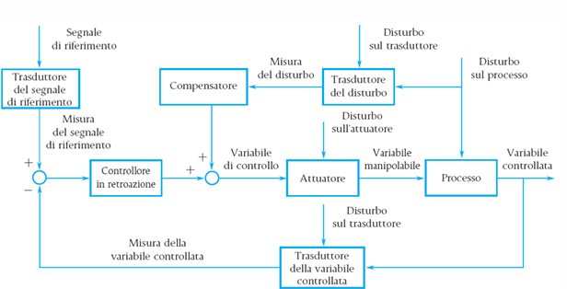

Perdita di trazione: la variabile controllata è la velocità della ruota motrice, si effettua un confronto con la velocità di una delle ruote non motrici, che ha il ruolo di variabile di riferimento. Se la variabile controllata supera significativamente quella di riferimento allora il sistema calcola la variabile di controllo che sarà $τ_{correzione}$ ovvero una certa quantità di coppia da sottrarre al motore per cercare di ristabilire la trazione.
La quantità di coppia da sottrarre al motore si decide in base a come è progettato il software della centralina in sinergia con le impostazioni decise dal pilota. Nelle auto da corsa più avanzate il sistema è controllato mediante tre parametri.
TC on board: controlla la potenza pura in uscita curva.
TC power cut: decide quanta potenza tagliare.
TC slip angle: regola l’intervento in funzione dell’angolo di deriva, cioè del
pattinamento laterale.

Fase di bloccaggio: in questo caso la variabile controllata è la velocità della ruota (sia motrice che non motrice), il confronto effettuato è tra la velocità della ruota e dei valori di riferimento predeterminati, questo perché in frenata possono slittare sia le ruote anteriori che posteriori, effettuando un confronto di velocità tra ruote il sistema potrebbe risultare non efficace. Se la misurazione si discosta dai valori di riferimento in modo considerevole il sistema calcola la variabile di controllo che andrà a regolare la pressione dell’impianto frenante. Questa azione permette di interrompere lo slittamento quasi istantaneamente.

In foto il volante della McLaren 650s GT3. Questa auto permette di scegliere tra 12 livelli di TC e ABS. Da $0$ (totale mancanza) a 11 (molto invadenti)
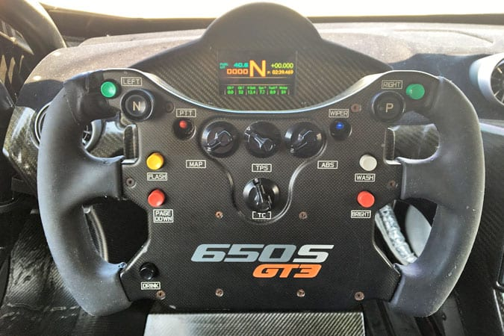
In questo caso il TC è impostato a 5/11 l’ABS è impostato a 2/11. Entrambi i sistemi di questa vettura erano realizzati dalla Bosch.

CAPITOLO 3 – ARCHITETTURA SOFTWARE E MODELLAZIONE PER L’IMPLEMENTAZIONE DI TC E ABS

3.1 Cos’è la ECU e perché è importante

La Centralina Elettronica di Controllo (ECU - Electronic Control Unit) è il cuore digitale e il cervello operativo di ogni veicolo moderno, un sistema embedded cruciale che ha rivoluzionato l'ingegneria automobilistica. Il suo ruolo non è limitato a un singolo componente, ma si estende a una complessa architettura di rete che può comprendere decine di unità di controllo specializzate (spesso fino a ottanta nei modelli più equipaggiati), ciascuna dedicata a funzioni vitali come la gestione del motore, il sistema frenante (ABS/ESP) e la sicurezza passiva (Airbag). La funzione essenziale dell'ECU risiede nella sua capacità di operare come un sistema di controllo a circuito chiuso: riceve costantemente dati in tempo reale dai sensori sparsi nel veicolo (monitorando parametri come temperatura, pressione, velocità e posizione dei pedali), elabora queste informazioni utilizzando algoritmi complessi definiti dal software e, infine, invia segnali di comando agli attuatori (quali iniettori, valvole o bobine di accensione) per regolare il funzionamento del veicolo in modo istantaneo e preciso, superando i limiti dei precedenti sistemi meccanici o elettromeccanici.
L'introduzione di questa tecnologia fu motivata dalla duplice necessità di ridurre drasticamente le emissioni inquinanti e di ottimizzare l'efficienza dei consumi. Le prime applicazioni, risalenti agli anni '70, erano semplici dispositivi elettrici o elettromeccanici per il controllo della miscela aria/carburante. La vera svolta si ebbe negli anni '80 con la diffusione dell'ECU Motore, che iniziò a gestire in modo integrato sia l'iniezione del carburante che l'accensione, un passo reso necessario dalle nuove e stringenti normative ambientali. Parallelamente, l'elettronica iniziò a imporsi nel campo della sicurezza attiva, prima con l'introduzione dell'ABS (Anti-lock Braking System) e successivamente, negli anni '90, con sistemi fondamentali come il Controllo di Trazione (ASR) e il Controllo Elettronico della Stabilità (ESC/ESP). Il motorsport, in particolare la Formula 1, funse da catalizzatore per l'innovazione, adottando precocemente sistemi elettronici sofisticati per la gestione della potenza e la dinamica del veicolo.
A livello hardware, una centralina è un computer specializzato costruito per resistere ad ambienti ostili. Al suo centro si trova il Microcontrollore (MCU), il processore a 16 o 32 bit che esegue l'intero software di controllo in tempo reale. Questo processore è affiancato da un sistema di memoria che include la Memoria Flash/EEPROM per lo stoccaggio permanente del software e delle mappe di calibrazione, e la RAM per l'esecuzione temporanea dei dati. L'ECU interagisce con il mondo esterno attraverso sofisticati circuiti di Input e Output (I/O): i circuiti di input convertono i segnali analogici dei sensori in dati digitali per il processore, mentre i circuiti di output, noti come Driver, amplificano i segnali logici in segnali di potenza per pilotare gli attuatori. Ciò che rende possibile la cooperazione tra le diverse centraline è la rete di comunicazione interna, in primis il protocollo CAN bus (Controller Area Network), che funge da sistema nervoso, consentendo uno scambio di dati veloce e robusto tra tutte le unità del veicolo.
Per quanto riguarda il software, i linguaggi di programmazione devono garantire massima efficienza e capacità di esecuzione in tempo reale. Il Linguaggio C è il linguaggio dominante nel software embedded automobilistico per la sua efficienza e prossimità all'hardware. Sebbene l'Assembly sia talvolta usato per le porzioni di codice più critiche in termini di tempo, l'industria moderna si affida sempre più al Model-Based Design. In questo approccio, ingegneri sviluppano gli algoritmi di controllo utilizzando strumenti grafici come Simulink (di MATLAB), e il codice C o C++ viene poi generato automaticamente, garantendo rapidità di sviluppo e facilità di validazione.
Le funzioni svolte dalle centraline sono multiformi. La Gestione del Powertrain ottimizza l'iniezione e l'accensione in base a parametri complessi. La Sicurezza Attiva è garantita dalle ECU che gestiscono l'ABS, l'ESC e, più recentemente, i complessi Sistemi Avanzati di Assistenza alla Guida (ADAS), che integrano dati da radar e telecamere per funzioni come il Cruise Control Adattivo. Infine, il Body Control Module (BCM) gestisce le funzioni di comfort e interfaccia utente, come illuminazione e climatizzazione. La chiave che permette a tutte queste funzioni di operare in modo sicuro è l'architettura software basata su Sistemi Operativi Real-Time (RTOS) e il rispetto di standard di settore come AUTOSAR e la norma ISO 26262 (Sicurezza Funzionale), che assicurano che ogni compito venga eseguito entro rigorosi deadline temporali. La precisione di queste operazioni è garantita dalle Mappe di Calibrazione, che sono tabelle di dati ottimizzate, regolate dagli ingegneri, che definiscono il comportamento ideale del veicolo in ogni specifica condizione operativa.

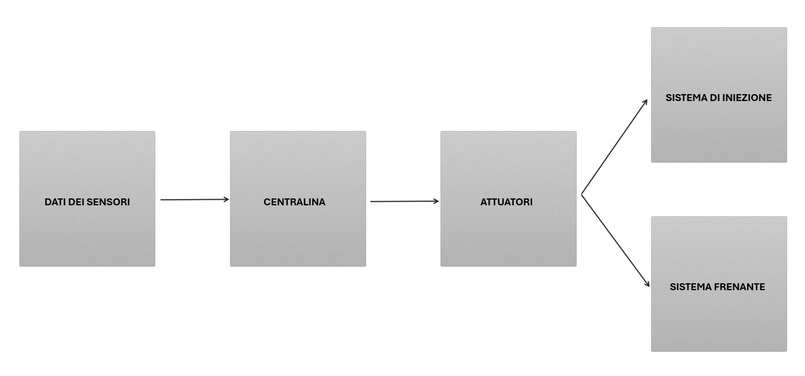

3.2 Acquisizione dei dati dei sensori

L’Acquisizione dei dati che servono alla centralina del TC e dell’ABS avviene tramite i sensori WSS (wheel speed sensor). I dati raccolti da questi sensori non sono utili solo per questi due aiuti ma anche per ragioni telemetriche o di localizzazione del veicolo in caso di scarso segnale GPS.
In che modo il sensore riesce ad acquisire la velocità della ruota? Ci sono due famiglie di sensori, vecchia e nuova generazione. Il funzionamento è lo stesso ma gli elementi usati sono diversi. In quelli di vecchia generazione si ricava la velocità tramite un magnete e una ruota dentata. Il magnete, ogni volta che incontra uno dei denti della corona dentata, genera un fronte di salita di una onda quadra che viene poi trasmessa alla centralina. Questo sistema era ampiamente usato ed è anche abbastanza accurato ma presenta qualche problema in termini prestazionali. Innanzitutto, è un sistema prettamente meccanico che può sempre presentare incertezze di misura ed andare incontro ad usura, inoltre molti dati non vengono raccolti da questo tipo di sensore.

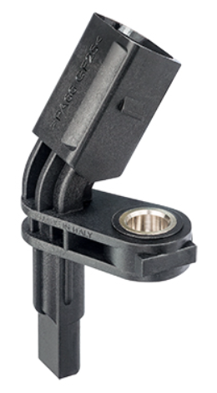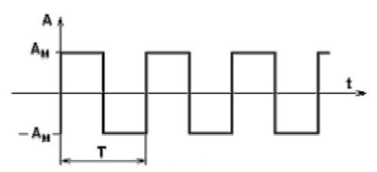

Il magnete del sensore permette di generare un’onda quadra tramite induzione elettromagnetica che viene trasmessa ed elaborata dalla centralina. Questo sistema è efficace ma soggetto alle vibrazioni del fondo stradale. I sistemi di nuova generazione hanno un funzionamento molto simile ma non il segnale non viene più generato da magnete + ruota dentata.

Nei sistemi di nuova generazione l’onda quadra viene generata da due magneti, uno posto sempre nel dispositivo posto in precedenza l’altro invece è posto all’interno di un cuscinetto posto sulla parte finale dell’asse della ruota.

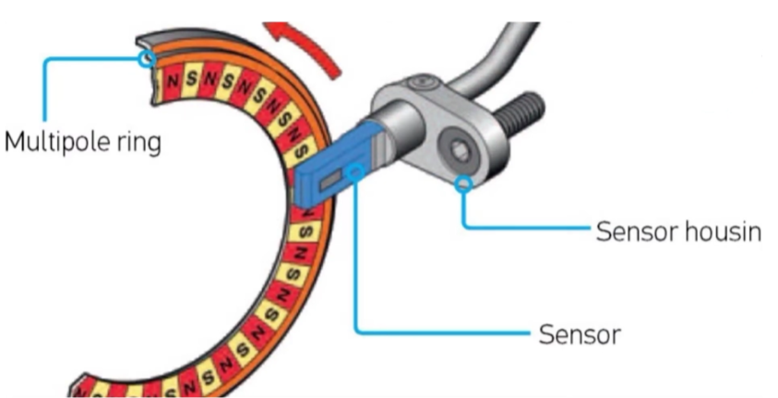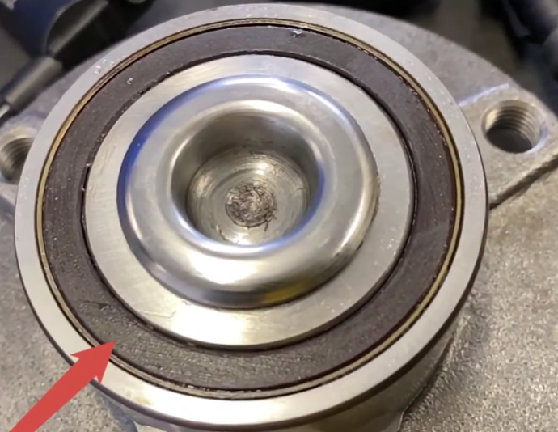

Il segnale ottenuto da questa rilevazione risulterà molto più preciso e privo di disturbi. Nelle auto stradali un sistema preciso ma non precisissimo è sufficiente a perseguire gli obiettivi di sicurezza, in una auto da corsa c’è bisogno che il sistema sia molto più avanzato e fine. Questi dati, infatti, non servono solo per implementare al meglio sistemi come ABS e TC ma servono anche per la telemetria, raccolta dati per ricerca e sviluppo, posizione dell’auto in tempo reale anche in caso di perdita del segnale GPS.
Il sensore deve stare ad una distanza compresa tra 0.10 e 0.20 mm del cuscinetto, esso riesce anche a rilevare la temperatura del cuscinetto, questa lettura deve essere trasmessa alla centralina per andare a compensare valori che, proprio per mezzo di aumento di temperatura, possono risultare sballati.
Questo sensore ci restituisce il valore di $ω_{W}$ ovvero la velocità angolare della ruota che serve per calcolare lo slip ratio.

$σ_{x}= \frac{r_{eff} ⋅{ ω}_{w}-V_{x} }{r_{eff} ∙{ ω}_{w}}$ Slip ratio in accelerazione

$σ_{x}= \frac{r_{eff} ⋅{ ω}_{w}-V_{x} }{V_{x}}$ Slip ratio in frenata

Il calcolo della velocità lineare (o longitudinale) del veicolo ($V_{x}$) richiede un'attenta integrazione di diversi sensori, specialmente quando si considera lo slittamento delle ruote. La stima più semplice, ma imprecisa, si basa sulla media delle velocità di rotazione delle quattro ruote (misurate dai sensori di velocità ruota), assumendo che non ci sia slittamento. Tuttavia, nelle auto moderne e da corsa, questa stima viene affinata tramite la fusione di sensori, che utilizza algoritmi (come il Filtro di Kalman) per combinare i dati. Questi dati includono la velocità misurata dal GNSS (GPS ad alta frequenza), che fornisce una velocità assoluta rispetto al suolo immune da errori di slittamento, e i dati dell'Unità di Misura Inerziale (IMU), in particolare l'accelerometro longitudinale, la cui integrazione nel tempo stima i cambiamenti rapidi di velocità. Questo approccio integrato fornisce una $V_{x}$ precisa e reattiva, essenziale per i sistemi di aiuto alla guida e la telemetria di gara.
Per semplicità di trattazione da questo momento in poi considereremo $r_{eff}$ (il raggio dello pneumatico al netto delle deformazioni) come un parametro fisso invariabile. Questa approssimazione è perfettamente accettabile e ci permette una più funzionale implementazione del codice che vedremo nel prossimo paragrafo.

3.3 Implementazione software - velocità e slip ratio

Per implementare il sistema da un punto di vista software utilizzeremo il linguaggio C. Questo linguaggio è molto usato nei sistemi di controllo poiché ha molteplici vantaggi: innanzitutto la velocità di esecuzione, essendo un linguaggio intermedio esso produce linguaggio macchina in modo estremamente veloce ed efficiente, questo permette di rispettare i vincoli sulla velocità di esecuzione che richiedono sistemi come TC e ABS.
Il linguaggio C permette anche un controllo hardware a basso livello, fornisce un accesso diretto alla memoria tramite puntatori, consentendo agli sviluppatori di interagire e manipolare i registri hardware del microcontrollore (per configurare interrupt, timer e leggere pin GPIO) senza l'overhead di un sistema operativo complesso o di runtime imprevedibili. La sua portabilità tra diverse architetture hardware e la vasta disponibilità di compilatori ottimizzati e tool di debug consolidano la sua posizione come standard de facto per l'ingegneria del controllo.
Il nostro software riceverà dati da un sensore WSS di nuova generazione che, tramite un cuscinetto magnetico, genera una onda quadra.

Diagramma di flusso della raccolta dati
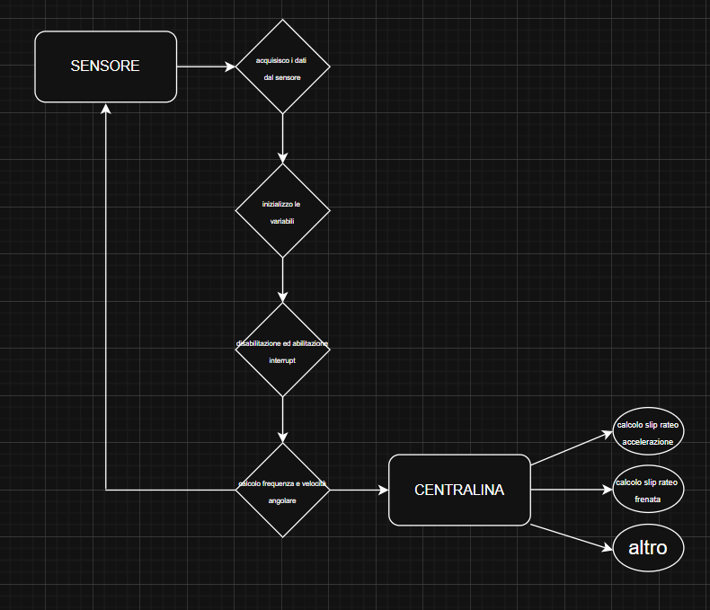

Il sensore raccoglie i dati grazie al cuscinetto magnetico, questi vengono poi scambiate in sicurezza grazie a delle funzioni di interrupt (questo concetto verrà chiarito più avanti), una volta acquisiti i dati sono messi a disposizione del programma per calcolare le variabili di controllo. In questa fase i dati sono ancora puramente grezzi, tramite operazioni matematiche di conversione vengono resi utilizzabili.

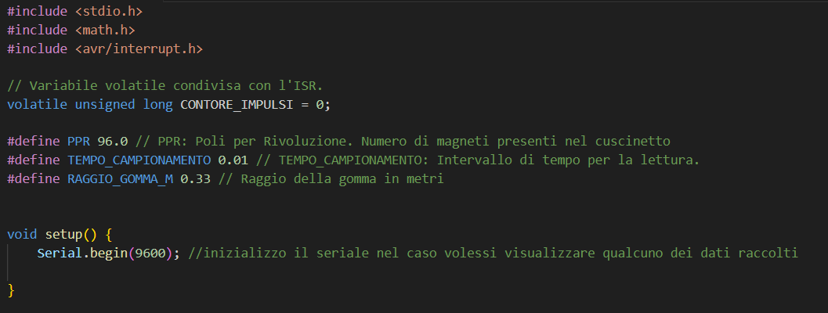
In questa fase abbiamo inizializzato alcune costanti che serviranno per il calcolo dei parametri. Il PPR è una proprietà del particolare cuscinetto magnetico scelto in fase di progettazione, in caso di cambio con uno dotato di un PPR diverso andrebbe modificato, il tempo di campionamento $0.01s$corrispondente a una frequenza di campionamento di $100hz$, nelle centraline da competizione è lo standard (significa che la misura è effettuata cento volte al secondo).
Abbiamo anche inizializzato la porta seriale nel caso si volessero visualizzare i valori misurati.

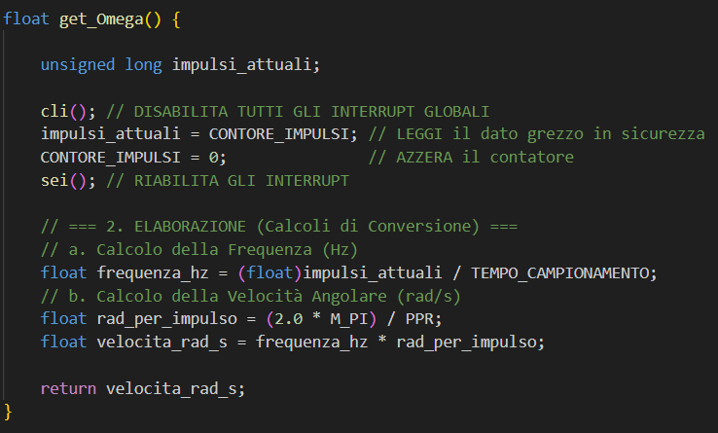

La prima funzione di cui ci occupiamo è una delle più importanti, è infatti da questa che parte tutto il progetto del software di controllo. La funzione get_Omega() serve per calcolare la velocità angolare, ma andiamo con ordine:
viene dichiarata una variabile impulsi_attuali, essa funge da buffer temporaneo per archiviare il dato grezzo del sensore WSS nel momento esatto della lettura. È una variabile locale alla funzione e viene utilizzata come destinazione sicura durante la sezione critica.
A questo punto vi è una sezione molto importante, la sezione critica, che è intervallata da due funzioni cli() e sei(); rispettivamente clear interrupts e set interrupts, la prima impone alla CPU di non accettare qualsiasi interruzione esterna durante lo scambio dei dati, la seconda invece sblocca la CPU, in sostanza la coppia cli()/sei() funziona come un lucchetto garantendo che lo scambio sia eseguito in un’unica operazione indivisibile. Non utilizzarle potrebbe portare problemi di lettura del dato, in un sistema critico come un software di controllo l’uso di queste due funzioni (o equivalenti) è praticamente obbligatorio.
Successivamente abbiamo dei calcoli matematici per ottenere frequenza e velocità angolare. La funzione appena progettata servirà successivamente per fare dei controlli quando si calcola lo slip ratio, è tramite quest’ultimo che si deciderà praticamente cosa va fatto per ristabilire la trazione o evitare il bloccaggio.
Per lo slip ratio serve anche la velocità lineare dello pneumatico. Nelle auto da corsa ci sono diversi sistemi in grado di ottenere questo valore, sensori GNSS/GPS, sensori Inerziali, accelerometri etc.

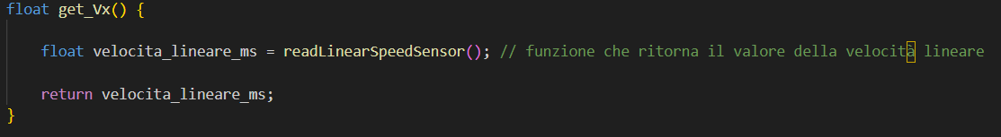

La funzione get_Vx() serve per ottenere la sopracitata velocità lineare dello pneumatico. Avremmo potuto anche fare una semplice conversione $V_{x}=ω_{w}*R$ ma non sarebbe stata corretta perché calcolandola così la velocità lineare sarebbe stata direttamente proporzionale alla velocità angolare, che aumenta o diminuisce molto in caso rispettivamente di slittamento o bloccaggio. Imporre $V_{x}=ω_{w}*R$ ci avrebbe restituito uno slip ratio sempre uguale a 0, ciò avrebbe compromesso a monte il funzionamento del sistema di controllo.
readLinearSpeedSensor() è una funzione che ritorna il valore della velocità lineare, come detto in precedenza questo si può fare con varie tecnologie, il passaggio del dato può avvenire in vari modi (UART / I2C / SPI / CAN / Analogico)

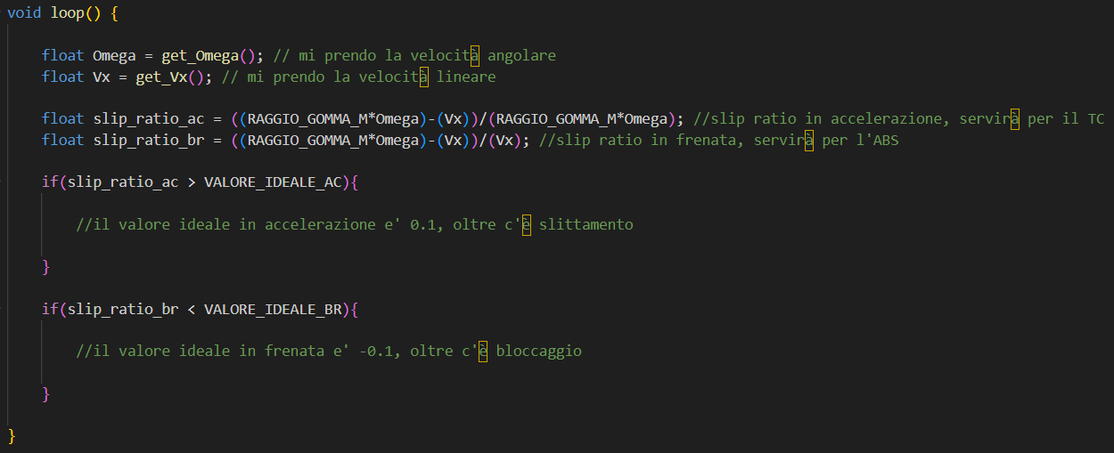

Nella funzione loop (che viene eseguita in continuazione) avverrà il calcolo dei due slip ratio. Questi due parametri sono fondamentali per capire in che situazione si trova il veicolo e per quantificare l'aderenza disponibile: lo slip_ratio_ac (slip in accelerazione, calcolato come $\frac{r_{eff} ⋅{ ω}_{w}-V_{x} }{r_{eff} ⋅{ ω}_{w}}$ ) è critico per il Controllo di Trazione (TC), mentre lo slip_ratio_br (slip in frenata, calcolato come $\frac{r_{eff} ⋅{ ω}_{w}-V_{x} }{V_{x}}$ ) è essenziale per il sistema Anti Bloccaggio (ABS). Questi valori servono a capire se e quanto bisogna intervenire. La differenza tra la velocità periferica della ruota () e la velocità lineare del veicolo () è l'elemento chiave: se lo slip è troppo alto in accelerazione (ruota che gira molto più velocemente del veicolo, ovvero pattinamento), il TC ridurrà la coppia; se lo slip è troppo basso o negativo in frenata (ruota quasi ferma mentre il veicolo si muove, ovvero bloccaggio), l'ABS ridurrà la pressione frenante. In questo caso le implementazioni di controllo non sono ancora presenti, ma è cruciale notare che i confronti tra lo slip ratio e il valore ideale (che rappresenta il massimo attrito ottenibile, tipicamente tra lo 0.1 e il 0.2 a seconda della gomma) devono essere effettuati nella funzione loop in quanto il sistema ha bisogno di moltissimi confronti in brevissimo tempo (alta frequenza di campionamento) per far sì che il controllo sia efficace e risponda istantaneamente a variazioni dinamiche dell'aderenza e della velocità.

3.4 Implementazione software – Come il sistema ristabilisce la trazione

In questo paragrafo andremo a vedere in che modo il software di controllo riesce a ristabilire la trazione nel caso in cui si rilevi slittamento. Il valore attorno al quale deve assestarsi lo slip ratio in accelerazione è 0.1. Ciò implica che se andiamo al di sopra di questo valore la ruota sta slittando. Questo ovviamente sarà il primo parametro a cui fare riferimento, ma non il solo.
Ci saranno da tenere in considerazione altri due parametri: Le condizioni della pista (grip basso, grip alto, verde, bagnata, umida) e le impostazioni decise dal pilota.
Naturalmente l’intervento dovrà essere diverso in base alle condizioni della pista, nelle auto da corsa dotate di controllo di trazione deve essere presente un manettino per modificare il livello di intervento del sistema, di solito il manettino dà la possibilità di scegliere tra 12 livelli di intervento.
È molto raro che un pilota decida di impostare il TC a 0, per un motivo molto semplice, la auto da corsa dotate di traction hanno molta potenza disponibile sempre ma un livello di carico aerodinamico, soprattutto a basse velocità, che non è altissimo; quindi, anche a fronte di un piede destro sensibilissimo e precisissimo, non è mai una buona idea avere un livello di traction pari a 0.
Ad esempio, se siamo in una situazione di grip ideale il TC può essere impostato a livelli molto bassi come 2 o 3, se la pista è bagnata va alzato a livelli come 6 o 7, tutto ciò è soggettivo allo stile di guida, al tipo di veicolo e alle sue caratteristiche.
Quando il sistema si accorge di dover intervenire invia un segnale ad un attuatore che può agire in vari modi che cambiano in base a come è progettato il veicolo.
Iniettori del Carburante: La centralina può ridurre la quantità di carburante iniettata (o interrompere temporaneamente l'iniezione, il cosiddetto "taglio") in uno o più cilindri per diminuire la potenza generata durante quel ciclo di combustione.
Sistema di Accensione: L'ECU può comandare alle bobine di ritardare l'anticipo di accensione. Innescando la combustione in un momento meno ottimale, si riduce significativamente l'efficienza e, di conseguenza, la coppia e la potenza erogata.
Corpo Farfallato Elettronico (Drive-by-Wire): Nelle auto moderne, l'acceleratore non è collegato meccanicamente alla farfalla, ma invia un segnale elettrico all'ECU. La centralina (anche se il pilota preme a fondo l'acceleratore) può chiudere parzialmente la farfalla tramite un attuatore, riducendo la quantità di aria che entra nel motore e limitando così la coppia.

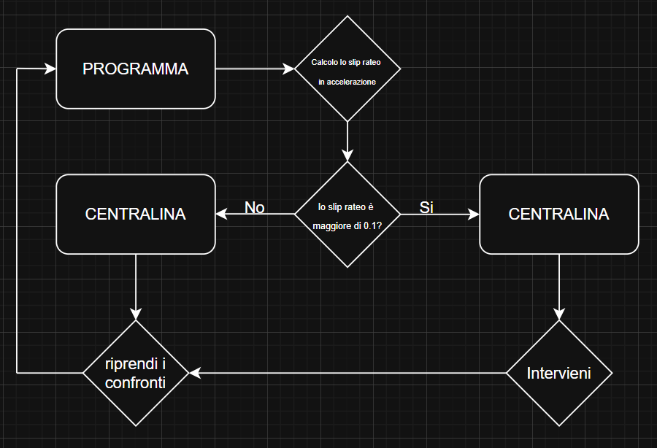

Il seguente diagramma di flusso descrive il processo decisionale della centralina nel contesto del sistema di controllo della trazione. Il ciclo ha inizio con l’esecuzione del programma che calcola lo slip ratio della gomma. Questo valore rappresenta quanto le ruote motrici stiano slittando rispetto al terreno. Il cuore del sistema è un blocco decisionale che verifica se lo slip ratio è maggiore di 0.1. Questo valore, pari al 10%, funge da soglia critica che definisce quando lo slittamento delle ruote è eccessivo e mette a rischio l'aderenza. Se la condizione è "No", ovvero lo slip ratio è pari o inferiore a 0.1, la centralina riceve l'informazione che l'aderenza è accettabile e il controllo non è necessario. Il flusso quindi si indirizza al blocco riprendi i confronti, che riporta il sistema all'inizio per un nuovo ciclo di calcolo e monitoraggio. Questo costituisce lo stato di monitoraggio passivo del sistema.
Se invece la condizione è "Sì", cioè lo slip ratio supera il valore critico di 0.1, si verifica una perdita di trazione significativa. La centralina interviene immediatamente. In questo stato di controllo attivo, la centralina attuerà misure correttive, come ad esempio la riduzione della potenza motore o l'applicazione mirata dei freni, per limitare lo slittamento. Dopo l'intervento, il flusso si congiunge nuovamente al blocco riprendi i confronti, assicurando che l'algoritmo ricominci il calcolo dello slip ratio per verificare l'efficacia dell'azione correttiva appena eseguita. Il sistema, dunque, opera in un anello di feedback continuo per garantire stabilità e trazione.
Successivamente ci soffermeremo su che cosa fa il sistema nel caso in cui si verificano le condizioni di intervento.

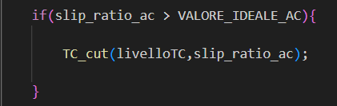

Il controllo per stabilire se intervenire è piuttosto semplice, se si va oltre il valore ideale, che per lo slip ratio in accelerazione è pari a 0.1, allora bisogna intervenire. Viene chiamata nel loop la funzione TC_cut che è la vera parte fondamentale per ristabilire la trazione. Il valore slip_ratio_ac viene calcolato ad ogni interazione ed aggiornato di conseguenza in modo che i confronti siano continui. Come detto in precedenza questo sistema deve fare tantissimi confronti in un tempo molto breve.
La quantità di coppia da tagliare dipende da vari fattori quali lo slip ratio stesso e la quantità di traction decisa del pilota con il manettino. Questo valore deve essere letto dal controllore e in questa trattazione l’abbiamo trattato come se fosse un potenziometro, ciò in verità è abbastanza aderente alla realtà.

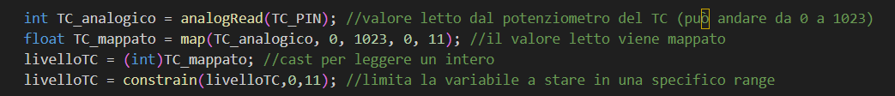

Come accennato in precedenza i manettini delle auto da corsa sono dei potenziometri o degli encoder, la differenza è sostanziale: il primo è un trasduttore analogico e funziona come un divisore di tensione variabile. La tensione in uscita è continua e proporzionale alla posizione del cursore, il secondo è un trasduttore digitale di posizione che converte un movimento in un segnale digitale, quindi in uscita abbiamo un impulso. Il funzionamento è diverso ma il fine ultimo è lo stesso.
Nell’elaborato il manettino del TC è pensato come un potenziometro, viene letto il valore che mette in uscita sul controllore, questo valore che di base può andare da $0$ a 1023 (10 bit disponibili) va mappato correttamente in quanto non sono necessari 1023 livelli di traction, sarebbero troppi anche per il piede destro più sensibile!
La funzione map() ci permette di stabilire quanti livelli dobbiamo avere, nel nostro caso sono stati scelti 12 livelli. Successivamente viene effettuato un cast per forzare livelloTC ad essere un intero e poi la funzione constrain() per limitarla ad un range a noi congeniale. Questa funzione potrebbe sembrare superflua ma, in caso di malfunzionamenti, ci mette al riparo da letture errate.

Anche l’acceleratore è stato trattato come un potenziometro, ciò è molto aderente alla realtà. I potenziometri erano largamente utilizzati prima di essere sostituiti dai sensori di hall. In questo caso è stato mappato su 100 livelli (0% a 100% di acceleratore)

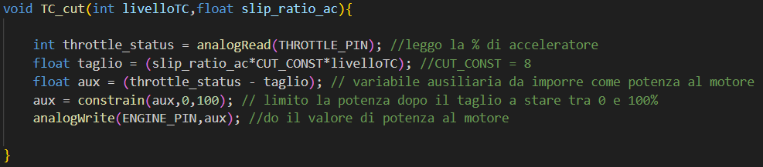

Eccoci alla funzione TC_cut(), una delle più importanti di tutto il software, di fatti è lei a realizzare il controllo e a determinare i forzamenti necessari per ristabilire la trazione quando l’auto la sta per perdere.
Nella realizzazione di questa funzione abbiamo dovuto tenere conto di molti parametri diversi tra di loro. La funzione ha come parametri di ingresso lo slip ratio e il livello di TC, entrambi i valori sono stati utilizzati per ricavare la variabile “taglio” che stabilisce la % di potenza da andare a togliere al motore. La variabile taglio, così come è definita, tiene contemporaneamente conto di che valore ha raggiunto lo slip ratio e di quanto il pilota vuole che l’elettronica intervenga. Ciò è stato fatto per garantire sempre un intervento che sia proporzionale allo slip ratio, di fatti per percentuali di slip piccole corrispondono interventi poco invasivi, per percentuali grandi corrispondono interventi più invisi. Qui è sorto un problema: in determinate condizioni taglio potrebbe essere maggiore di throttle_status, il che andrebbe a dare un valore negativo di coppia al motore. Si potrebbe verificare se il pilota sta per commettere un errore a velocità bassa e quindi con basse percentuali di acceleratore, per prevenire di scrivere valori non accettabili sul motore abbiamo di nuovo utilizzato la funzione constrain() per fare in modo che il valore di potenza da dare al motore fosse sempre corretto a prescindere dalla misurazione.
L’ultima azione è quella di scrivere il valore al motore che, a fronte di una riduzione di potenza, possa riprendere ad avere uno slip ratio accettabile.
Il parametro meno complicato da spiegare è CUT_CONST, impostato a 8. È un semplice moltiplicatore per fare in modo distanziare i vari livelli del traction. Così facendo l’intervento, al netto dello slip ratio, diventa maggiore dell’8% ad ogni impostazione del manettino sul volante.

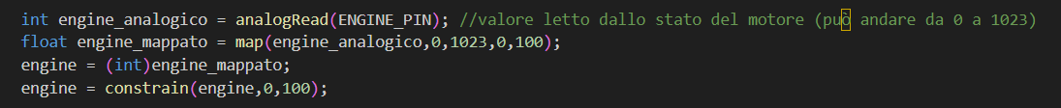

Per scrivere il valore di potenza corretto sul motore è stata utilizzata la stessa logica vista in precedenza per acceleratore e manettino del traction.

3.5 Implementazione software – Come il sistema evita il bloccaggio

Affrontato il tema del controllo di trazione in accelerazione, è necessario analizzare il meccanismo opposto, quello di controllo dello slittamento in frenata, gestito dal sistema ABS. In questo contesto, il parametro chiave è lo slip ratio in frenata, il cui valore ideale si assesta tipicamente intorno a -0.1 (slittamento del 10%). Se lo slip ratio scende al di sotto di questo limite, ad esempio a -0.2 o peggio a -1.0, la ruota è in una condizione di slittamento eccessivo o, nel caso di -1.0, completamente bloccata. È cruciale mantenere lo slip ratio in questo intervallo ottimale, perché è proprio attorno al 10-20% di slittamento che si genera la massima forza frenante senza perdere la direzionalità del veicolo.
Similmente a quanto avviene per il TC, l'intervento dell'ABS non dipende solo dal rilevamento dello slip ratio, ma deve tenere conto sia delle condizioni dell’asfalto sia delle impostazioni scelte dal pilota. Nelle vetture da corsa, è prassi comune disporre di un manettino che consenta di regolare il livello di intervento dell'ABS, offrendo al pilota la possibilità di scegliere tra una serie di livelli predefiniti, spesso dodici, che determinano quanto aggressivamente il sistema deve agire.
L'adattamento dell'ABS alle condizioni ambientali è fondamentale: su un asfalto caldo e ad alto grip, il pilota può impostare un livello basso, consentendo un maggiore slittamento prima dell'intervento e massimizzando la decelerazione. Al contrario, in condizioni di bassa aderenza, come su pista bagnata o sporca, il livello di ABS va innalzato (ad esempio a 6 o 7), perché in questi scenari un bloccaggio improvviso della ruota è molto più probabile e pericoloso per la stabilità e la direzionalità.
Quando il sistema elettronico rileva che lo slip ratio ha superato la soglia critica, è pronto a intervenire. L'ABS opera modulando la pressione idraulica inviata alle pinze dei freni attraverso l'uso di elettrovalvole dedicate. Queste valvole, controllate dalla centralina, hanno tre funzioni:
Aumento di Pressione: La valvola è aperta, consentendo alla pompa principale di inviare pressione alla pinza.
Mantenimento di Pressione: La valvola isola la pinza dalla pompa, mantenendo la pressione corrente.
Diminuzione di Pressione (Rilascio): La valvola consente a parte del liquido freni di defluire in un accumulatore, riducendo rapidamente la pressione sulla pinza e sbloccando la ruota.
Questo ciclo di aumento, mantenimento e rilascio della pressione avviene in maniera rapidissima e ripetuta (fino a quindici volte al secondo), producendo la tipica pulsazione al pedale, che assicura che la ruota torni a ruotare a una velocità vicina a quella ideale per ristabilire l'aderenza e la manovrabilità del veicolo.

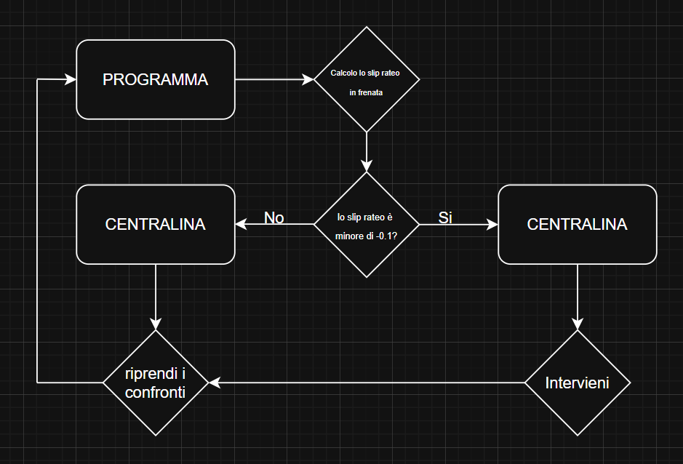

Il seguente diagramma di flusso descrive il processo decisionale della centralina nel contesto del sistema antibloccaggio. Il ciclo ha inizio con l’esecuzione del programma che calcola lo slip ratio della gomma in frenata. Questo valore rappresenta quanto la gomma su cui è applicata la frenata sta strisciando rispetto all’asfalto. Il cuore del sistema è un blocco decisionale che verifica se lo slip ratio è minore di -0.1. Questo valore, pari al 10%, funge da soglia critica per capire quando lo slittamento della ruota è eccessivo e si è a rischio bloccaggio. Se la condizione è “No”, ovvero lo slip ratio è pari o superiore a -0.1, la centralina riceve l’informazione che la percentuale di slip ratio è accettabile e il controllo non è necessario. Il flusso si indirizza al blocco riprendi i confronti, che riporta il sistema all’inizio per un nuovo ciclo di calcolo e monitoraggio. Se invece la condizione è “Si”, cioè lo slip ratio supera il valore critico -0.1, siamo in una fase in cui la percentuale di bloccaggio non è più accettabile. La centralina interviene immediatamente. In questo stato di controllo attivo, la centralina attuerà misure di correttive, come ad esempio la riduzione della pressione frenante.
Dopo l’intervento, il flusso si congiunge nuovamente al blocco riprendi i confronti, assicurando che l’algoritmo ricominci il calcolo dello slip ratio per verificare l’efficacia dell’azione correttiva appena eseguita. Il sistema opera in un anello di feedback continuo per garantire la massima potenza frenante possibile.

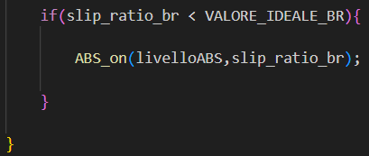

Il controllo per stabilire se intervenire è piuttosto semplice, se si va oltre il valore ideale, che per lo slip ratio in frenata è pari a -0.1, allora bisogna intervenire. Viene chiamata nel loop la funzione ABS_on che è la vera parte fondamentale per evitare il bloccaggio. Il valore slip_ratio_br viene calcolato ad ogni iterazione ed aggiornato di conseguenza in modo che i confronti siano continui. Come detto in precedenza questo sistema deve fare tantissimi confronti in un tempo molto breve.
La quantità di potenza frenante da tagliare dipende da vari fattori quali lo slip ratio stesso e la quantità di ABS decisa dal pilota tramite manettino. Questo valore deve essere letto dal controllore e in questa trattazione l’abbiamo trattato come se fosse un potenziometro, ciò in verità è abbastanza aderente alla realtà.

Come fatto per l’acceleratore inizializzo una variabile per ottenere la percentuale di freno in quel determinato momento.

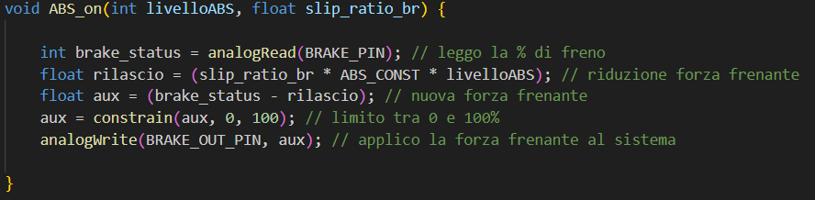

Eccoci alla funzione ABS_on(), una delle più importanti del software, poiché si occupa di gestire il controllo antibloccaggio dei freni e di determinare il rilascio necessario per evitare il bloccaggio delle ruote durante le frenate più intense.
Nella realizzazione di questa funzione è stato necessario considerare diversi parametri. La funzione ha come parametri di ingresso lo slip ratio in frenata e il livello di ABS, entrambi utilizzati per ricavare la variabile rilascio, che stabilisce la percentuale di forza frenante da ridurre. La variabile rilascio tiene conto sia del valore raggiunto dallo slip ratio sia di quanto il pilota desidera che l’elettronica intervenga. In questo modo l’intervento dell’ABS è proporzionale allo slip: per valori di slip ridotti l’intervento è minimo, mentre per valori elevati diventa più deciso.
Si è presentato un problema simile a quello del TC: in alcune condizioni rilascio potrebbe superare brake_status generando un valore negativo di forza frenante. Per evitare ciò, si utilizza la funzione constrain(), che garantisce che il valore inviato al sistema frenante rimanga sempre compreso tra 0% e 100%, indipendentemente dalle condizioni di misura.
L’ultima operazione è la scrittura del valore corretto al sistema frenante, permettendo così alle ruote di tornare a una condizione di aderenza ottimale.
Il parametro ABS_CONST, fissato a 6, funge da moltiplicatore per separare i diversi livelli di intervento dell’ABS: a ogni incremento del livello selezionato dal pilota, la forza di rilascio aumenta proporzionalmente, rendendo il sistema più o meno invasivo a seconda delle preferenze.

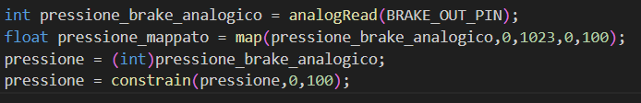

Per scrivere il valore corretto di potenza da chiedere all’impianto frenante è stata utilizzata la stessa logica vista in precedenza.

3.6 Implementazione software – Diagramma architettura software

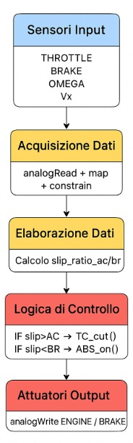
Il sistema di controllo sviluppato gestisce in modo dinamico le fasi di accelerazione e frenata di un veicolo attraverso un insieme coordinato di sensori, funzioni di mappatura e logiche di sicurezza. Il processo inizia con la lettura dei segnali provenienti dai potenziometri dei pedali, che forniscono valori analogici compresi tra $0$ e 1023. Questi vengono convertiti in percentuali comprese tra $0$ e 100, rappresentando l’effettiva posizione del pedale dell’acceleratore o del freno.
Durante l’accelerazione, il sistema monitora in tempo reale lo slip ratio delle ruote motrici. Quando questo supera una soglia definita dal livello di traction control impostato, la funzione dedicata al TC interviene riducendo la potenza motore in modo proporzionale all’entità dello slittamento. Il taglio di potenza viene calcolato tramite una costante di riferimento e un fattore di correzione legato al livello di controllo attivo, limitando l’output finale entro valori di sicurezza per evitare perdita di trazione.
Nella fase di frenata, un principio analogo viene applicato dal modulo ABS. Quando i sensori rilevano una tendenza al bloccaggio delle ruote (evidenziata da un’eccessiva differenza tra velocità angolare e velocità longitudinale) il sistema riduce temporaneamente la pressione frenante. Anche in questo caso la riduzione è proporzionale al grado di blocco e non può superare una soglia massima, generalmente intorno al 70% della potenza frenante totale.
Il risultato è un ciclo di controllo continuo e reattivo: il sistema legge, elabora e corregge costantemente i segnali per mantenere stabilità e prestazioni ottimali. Le funzioni TC e ABS agiscono in modo indipendente ma coordinato, garantendo che in ogni condizione la coppia motrice e la forza frenante siano regolate con precisione, evitando situazioni di perdita di aderenza o bloccaggio. L’intero processo si svolge in tempi molto rapidi, consentendo al veicolo di mantenere un comportamento coerente e sicuro anche in scenari dinamici o a elevata velocità.

CAPITOLO 4 – TEST LOGICHE DEL SISTEMA

4.1 Introduzione a sistemi di validazione e simulazione

Per effettuare test sulle logiche del sistema ci affideremo a Matlab. È un ambiente di lavoro sviluppato dalla Mathworks, a differenza di altri linguaggi i dati non vengono visti come delle singole variabili ma come delle matrici, è particolarmente orientato al calcolo matematico e alla simulazione di fenomeni fisici. Grazie a Simulink è orientato alla programmazione model-based.
Il cuore di Matlab è la manipolazione di matrici e vettori. Tutti i dati vengono trattati come array multidimensionali, permettendo operazioni matematiche, algebra lineare, calcolo numerico e statistica in modo rapido e diretto. Questa caratteristica rende Matlab particolarmente adatto per risolvere problemi di simulazione e modellizzazione che richiedono un trattamento efficiente di grandi quantità di dati o di sistemi dinamici complessi.
Un aspetto fondamentale di Matlab è la capacità di visualizzare i dati. La funzione di plotting integrata permette di rappresentare grafici 2D e 3D, diagrammi, curve parametriche e superfici, offrendo un supporto visivo immediato all’analisi dei risultati. Questa funzionalità è essenziale nella simulazione di fenomeni dinamici, come quelli presenti nelle applicazioni automobilistiche o nei sistemi di controllo, dove l’osservazione della risposta di un sistema nel tempo è fondamentale per la comprensione e l’ottimizzazione delle prestazioni.
MATLAB offre inoltre un’ampia gamma di toolbox specifici, ossia librerie di funzioni dedicate a particolari ambiti applicativi. Ad esempio, il Control System Toolbox consente di progettare e analizzare sistemi di controllo automatico, il Signal Processing Toolbox facilita l’elaborazione dei segnali acquisiti da sensori, mentre il Simulink Toolbox permette la modellizzazione grafica e la simulazione di sistemi dinamici complessi. Grazie a Simulink, è possibile costruire modelli a blocchi, simulare il comportamento di sistemi reali e testare strategie di controllo senza dover intervenire direttamente sull’hardware, riducendo tempi e costi di sviluppo.
Un altro punto di forza di Matlab è la sua capacità di interagire con il mondo reale. Tramite strumenti di acquisizione dati e comunicazione con sensori e attuatori, Matlab consente di raccogliere dati in tempo reale e di testarli in simulazioni, rendendolo uno strumento ideale per applicazioni sperimentali e progetti di ricerca. In ambito automobilistico, ad esempio, Matlab è largamente utilizzato per simulare la dinamica del veicolo, implementare controlli di trazione o stabilità, analizzare dati telemetrici e ottimizzare le strategie di guida su pista o in laboratorio.
Infine, Matlab è un linguaggio interpretato, il che significa che gli utenti possono scrivere e testare rapidamente i propri script, visualizzando immediatamente i risultati. Questa interattività consente un approccio sperimentale e iterativo alla risoluzione dei problemi, favorendo la comprensione dei fenomeni fisici e la validazione dei modelli matematici. La combinazione di calcolo numerico, capacità di visualizzazione, toolbox specializzati e interattività rende Matlab uno strumento potente e versatile per lo sviluppo, l’analisi e la presentazione dei risultati in contesti accademici e industriali.
In sintesi, Matlab rappresenta un ambiente completo per affrontare problemi ingegneristici complessi, simulare sistemi dinamici, visualizzare dati e sviluppare algoritmi di controllo, risultando fondamentale in ambito accademico e professionale per chi opera nella modellizzazione, simulazione e analisi di sistemi reali.

4.2 Test funzionamento pratico del sistema TC

In questa fase andremo ad osservare tramite dei grafici quali sono gli input che il sistema deve gestire, dopodiché vedremo cosa viene messo in output dopo la modulazione dovuta al TC.
Prima di procedere servono alcune precisazioni: in Matlab abbiamo ottenuto dei grafici simulando uno slip ratio che ha un picco e poi decresce. Ciò è abbastanza verosimile in quanto la fase critica dell’accelerazione è l’uscita curva, ovvero quando da 0% di acceleratore si vuole aprire il gas, possibilmente fino al 100%. In questa fase il veicolo è vicino al limite, è molto sollecitato e instabile.
L’input del pedale è stato simulato come una funzione che aumenta progressivamente da $0$ a 100 mediante una funzione esponenziale. La logica di controllo è la stessa vista in precedenza, quindi non verrà mostrata di nuovo.
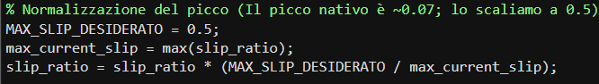
Abbiamo dovuto fare una operazione di scalatura per avere un valore massimo pari a 0.5.
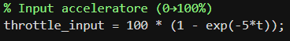
L’acceleratore invece è una semplice funzione esponenziale negativa. Viene poi moltiplicata per cento per ottenere la % di acceleratore.
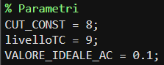
Abbiamo poi definito i soliti parametri
L’input dell’acceleratore, nelle auto da corsa, dipende anche da altre cose, come la risposta del motore e la molla utilizzata per il pedale. Talvolta è anche possibili tramite software decidere di rispondere in modo diverso all’input del pilota, è sempre possibile modificare la curva di richiesta coppia, i set più utilizzati sono lineare, esponenziale o personalizzato.
Per visualizzare gli input in Matlab possiamo utilizzare la funzione plot che crea uno o più grafici.

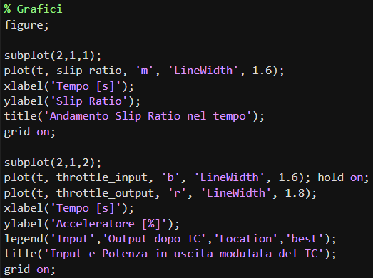
Ad ogni funzione plot() dobbiamo assegnare diversi parametri. Il primo è t ovvero il vettore tempo definito con la funzione linspace.
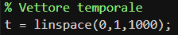
Questa funzione serve a creare un vettore temporale, il primo parametro rappresenta il tempo iniziale (0 secondi) il secondo il tempo finale (1 secondo) e l’ultimo rappresenta quanti punti bisogna generare. Gli altri parametri della funzione plot sono il vettore da graficare e poi ci sono parametri come la lunghezza e il colore della linea.
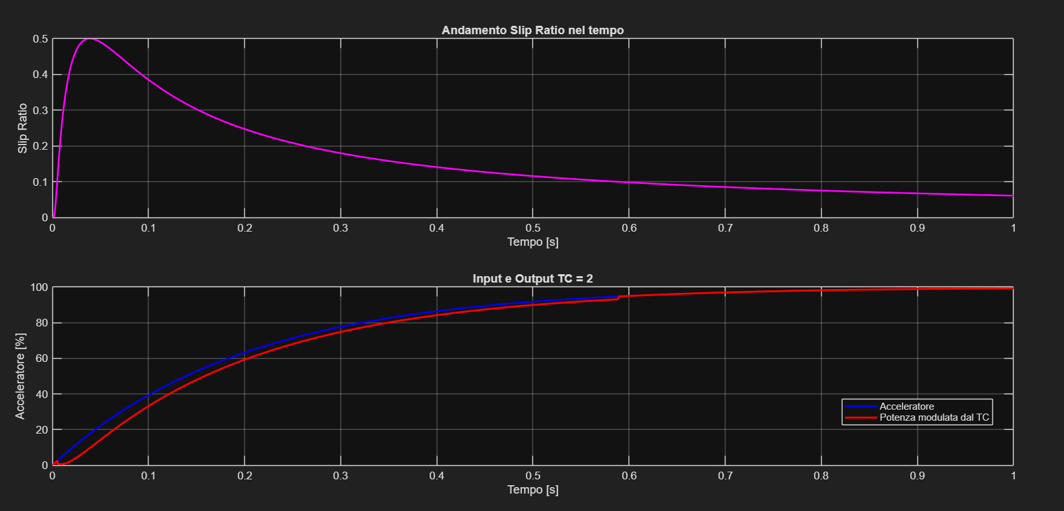

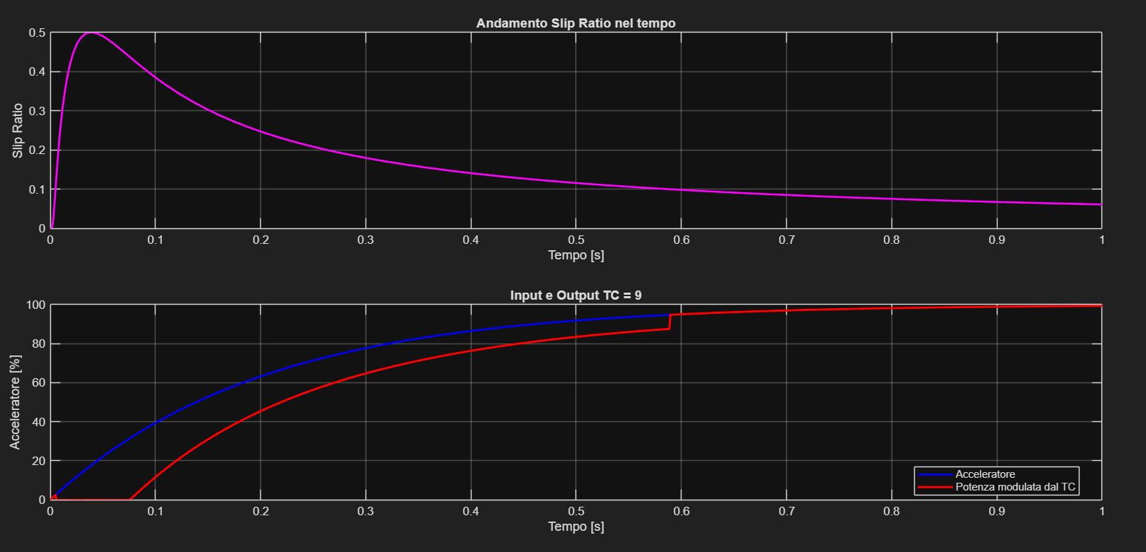

I seguenti test mostrano due situazioni di funzionamento del sistema. Abbiamo ipotizzato di trovarci nel momento in cui il pilota commetta un errore in accelerazione in uscita curva. Lo slip ratio viene impostato in modo tale da salire molto subito e decrescere grazie all’intervento del TC. In entrambi i casi il pericolo di testa-coda è all’inizio, poco dopo che si rimette il piede sul gas.
Quando il TC è impostato a 2/11 il taglio di potenza è molto meno marcato rispetto a quando è impostato a 9/11. Nel secondo caso addirittura la potenza, per quasi un decimo di secondo, viene completamente azzerata. Ciò dimostra anche che un valore troppo elevato di TC può essere dannoso per il tempo sul giro. Come in molte cose bisogna trovare il giusto compromesso tra stile di guida, sensibilità del piede e condizioni della pista.
In entrambi i casi l’intervento del TC viene interrotto non appena il valore dello slip ratio torna ad essere 0.1 ovvero il valore in cui si ha la massima aderenza disponibile.

4.3 Test funzionamento pratico del sistema ABS

In questa fase andremo ad osservare, tramite dei grafici, quali sono gli input che il sistema deve gestire e quali segnali vengono prodotti in output dopo la modulazione dovuta all’ABS.
Prima di procedere, è utile chiarire alcuni aspetti: in MATLAB abbiamo ottenuto dei grafici simulando uno slip ratio che presenta un picco iniziale e poi decresce. Questo comportamento è realistico, poiché la fase critica per il sistema ABS si verifica durante la prima parte di frenata, quando la ruota tende a bloccarsi e lo slip aumenta rapidamente prima che il sistema intervenga per ridurlo.
L’input del pedale del freno è stato simulato come una funzione che cresce molto rapidamente da $0$ a 100% mediante una funzione esponenziale, rappresentando una frenata decisa ma controllata. La logica di controllo rimane la stessa vista in precedenza, quindi non verrà ripetuta.
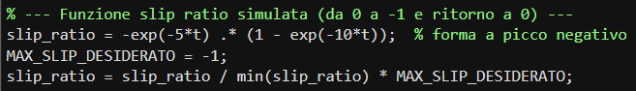
È stata eseguita un’operazione di scalatura per ottenere un valore massimo di slip pari a -1.
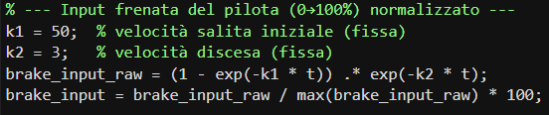
La pressione sul pedale del freno, invece, è stata descritta tramite una funzione esponenziale decrescente, c’è un picco nella prima parte di frenata e poi un rilascio graduale del pedale. Anche in questo caso, i valori vengono moltiplicati per cento per ottenere la percentuale di frenata.

Sono stati poi definiti i consueti parametri di simulazione.
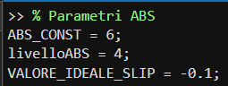
L’input del freno, nelle vetture da corsa, dipende da vari fattori come la pressione idraulica, la rigidezza del pedale e il comportamento del sistema di controllo. In alcuni casi è possibile anche modificare tramite software la risposta del pedale o la sensibilità dell’impianto frenante, adattando la curva di intervento del sistema in modo lineare, esponenziale o personalizzato.
Per visualizzare i risultati in MATLAB si utilizza la funzione plot(), che permette di generare uno o più grafici.

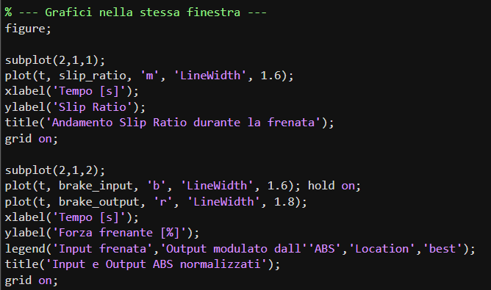

Ad ogni funzione plot() vanno assegnati diversi parametri: il primo è il vettore temporale t, definito con la funzione linspace.
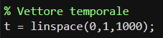
Questa funzione crea un vettore che rappresenta il tempo: il primo parametro indica l’istante iniziale (0 secondi), il secondo quello finale (1 secondo), mentre l’ultimo specifica il numero di punti da generare. Gli altri parametri di plot() definiscono il vettore da graficare e le caratteristiche grafiche della linea, come colore e spessore.

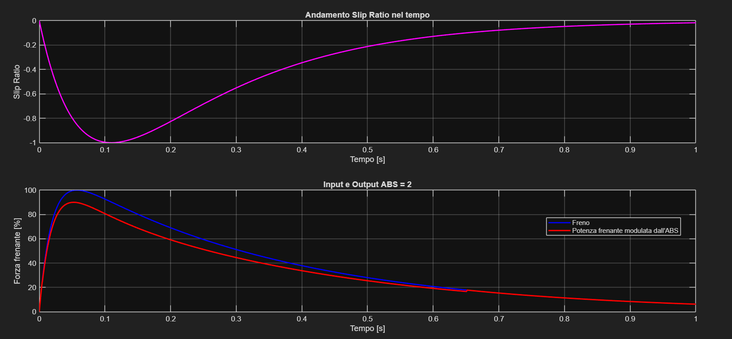

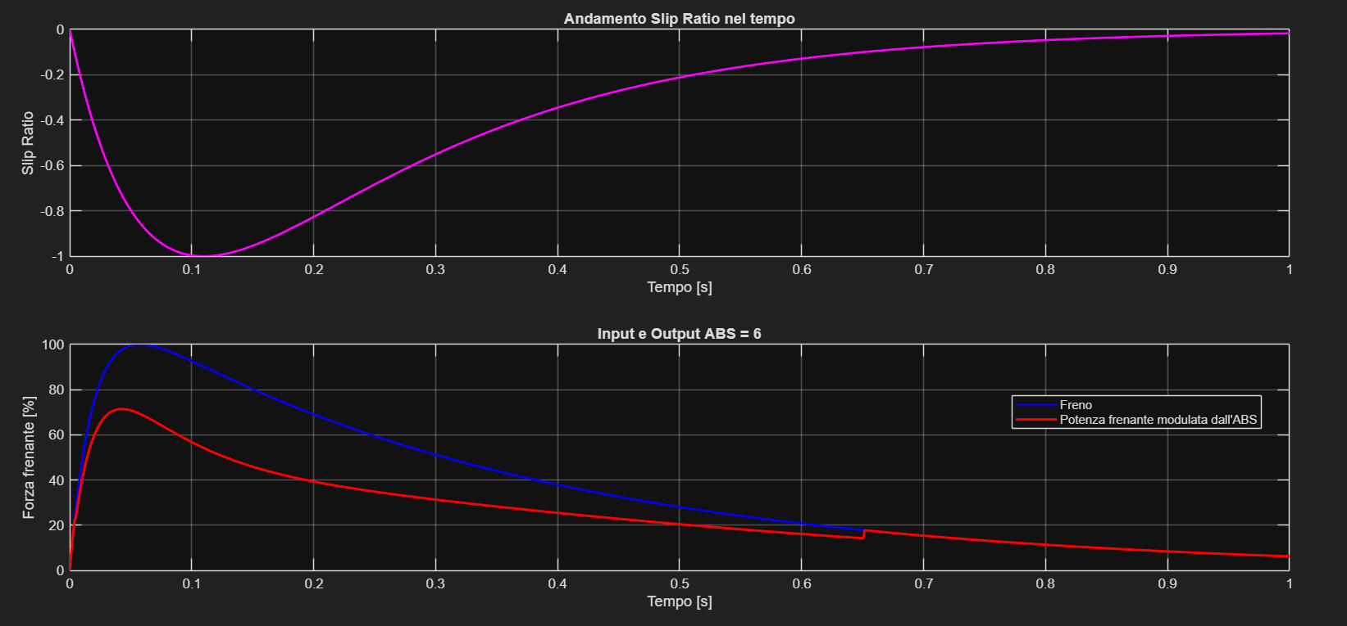

I seguenti test mostrano due impostazioni di ABS differenti. Nel primo grafico abbiamo un ABS a 2/11 che taglia al massimo il 12% della forza frenante, nel secondo caso invece un ABS a 6/11 che taglia al massimo il 36% della forza frenante.
In questo caso analizziamo cosa succede in una frenata molto violenta nella quale in mezzo decido di secondo il pilota passa da 0% di freno al 100% provocando un aumento dello slip rateo a -1, in questo momento le ruote sono completamente bloccate. Il sistema però in pochissimo tempo, nell’ordine dei decidi di secondo toglie pressione all’impianto frenante andando a far ridurre subito lo slip ratio andando a far riprendere la rotazione naturale delle gomme. Il primo intervento è meno invasivo del secondo ma anche più rischioso, se non si toglie abbastanza forza frenante la gomma potrebbe continua lo stesso a strisciare, d’altro canto se togliamo troppa forza frenante sicuramente scongiuriamo il pericolo di bloccaggio ma si rischia di aumentare lo spazio di frenata, questo risulterebbe dannoso per il tempo sul giro e in determinati casi potrebbe portarci ad andare fuoripista. In entrambi i casi l’intervento dell’ABS viene interrotto quando lo slip ratio torna ad un valore pari a -1.
Naturalmente c’è un motivo per cui esistono impostazioni dell’ABS che permettono tagli di forza così elevati, un veicolo da competizione deve essere preparato a qualsiasi situazione di pista possibile, da grip ideale a bagnato estremo.

4.4 Le costanti di taglio del TC e dell’ABS

Un altro degli usi possibili di Matlab è quello di testare la corretta scelta delle costanti di taglio definite per ABS e TC. Nell’elaborato abbiamo scelto TC_CUT = 8 e ABS_CUT = 6, in questo modo ogni livello in più di traction taglia fino ad un massimo dell’8 % in più rispetto ad un livello precedente, allo stesso modo l’ABS ma del 6%.
Abbassando il livello delle costanti si va a ridurre il moltiplicatore definito nella logica di controllo, ciò implicherebbe un taglio minore ma andrebbe a determinare una maggiore sensibilità nella scelta del giusto valore, sia per il traction che per l’ABS.
Abbassare troppo le costanti può però portare ad avere dei tagli sulla potenza, motore o frenante, troppo poco marcati e andare a rendere il sistema completamente inefficace. Altro problema di abbassare troppo i moltiplicatori sarebbe quello che l’auto diventerebbe, anche a fronte di alti livelli di TC o ABS, quasi indomabile in caso di condizioni di pista avverse, ad esempio, in caso di grip molto basso, pista umida o peggio ancora bagnata. Una soluzione all’abbassamento delle due costanti sarebbe quello di aumentare i livelli disponibili per la scelta dei due aiuti, i famosi manettini di cui abbiamo ampiamente discusso nel capitolo 3, ma questo non sarebbe affatto semplice poiché implicherebbe una totale riprogettazione e ritaratura del sistema.
Strumenti come Matlab e Simulink, per simulare l’acquisizione in tempo reale di dati, sono decisivi per la progettazione di questi sistemi, per poter fare un gran numero di test risparmiando tempo e soldi.

CAPITOLO 5 – CONCLUSIONI

5.1 Cosa abbiamo imparato

L’elaborato ci ha permesso di apprendere molti aspetti del funzionamento dei sistemi TC e ABS. La prima sfida è stata dare una infarinatura generale sul concetto di aiuto alla guida, nel capitolo 1 ciò è stato possibile grazie alle fonti ed articoli trovati online. La descrizione degli aiuti ha permesso di far comprendere al lettore quanto le auto moderne possano arrivare ad essere complesse. Abbiamo anche avuto modo di introdurre il concetto di ECU la quale è il cervello dei moderni autoveicoli.
A corredo di tutto ciò ci sono descrizioni qualitative dei fenomeni discussi. Successivamente abbiamo visto quali sono le forze in gioco nella dinamica di un veicolo. Tramite il testo vehicle and dynamics control siamo andati ad approfondire le dinamiche necessarie ai due sistemi, ma abbiamo anche visto che in frenata e in trazione non conta solo il grip meccanico generato dall’interazione pneumatico-asfalto ma conta anche il carico verticale, aspetto solo accennato e non approfondito. Un aspetto decisivo è stata la definizione dello slip ratio, ovvero la percentuale di bloccaggio o slittamento, a seconda della situazione. Questo parametro è centrale in tutta la progettazione del sistema. Contrariamente a quanto si possa pensare la massima forza frenante o la massima forza di trazione si ottiene quando lo slip ratio è attorno ad un valore del 10%. Al di sotto di questo valore non c’è slittamento ma non c’è neanche massima prestazione. La definizione fisica del fenomeno presenta qualche limitazione e/o semplificazione. Tutto ciò che abbiamo detto vale per asfalto asciutto, ciò non è un grosso problema in quanto con asfalto bagnato basta solo essere più prudenti. Per avere una trattazione ancora più completa le stesse misurazioni e definizioni andrebbero riviste e corrette quando l’asfalto è bagnato. La trattazione rimane però validissima per una comprensione generale dei fenomeni descritti.
Successivamente abbiamo dovuto implementare l’acquisizione di alcuni dati da sensori di velocità. Il sensore WSS ci ha permesso di capire anche come effettuare la misura di velocità per ricavare la velocità angolare, fondamentale per ricavare lo slip ratio. Per la velocità tangenziale della ruota non abbiamo implementato una vera funzione ma solo ottenuto un valore. Abbiamo lasciato quella in sospeso perché ci sono vari modi per ottenere la velocità del veicolo, non abbiamo approfondito.
Dopo aver implementato il sistema era tempo di testarne la logica di funzionamento. In questo Matlab è stato fondamentale in quanto permette di fare ciò che fa un normale linguaggio di programmazione ma in modo più orientato alla matematica e alle applicazioni ingegneristiche. Le simulazioni suggeriscono come il sistema intervenga quando lo slip ratio superi la soglia critica. La simulazione di Matlab è accurata ma non accuratissima, i valori di slip ratio sono generati da una funzione che ha dei valori fissi, non dinamicamente come nel programma. Ciò toglie un po’ di accuratezza ma non invalida i test.

5.2 Quali sono le sfide future per i costruttori di veicoli?

L'industria automobilistica globale sta attraversando la sua trasformazione più radicale in oltre un secolo, un cambiamento guidato simultaneamente dalla transizione dai motori a combustione interna (ICE) ai veicoli elettrici a batteria (BEV) e dalla rivoluzione del Software-Defined Vehicle (SDV). Questa duplice disruption, sia tecnologica che geopolitica, pone sfide esistenziali ai costruttori tradizionali (OEM), che sono chiamati a reinventare interamente la loro catena del valore, le loro competenze fondamentali e, in ultima analisi, il concetto stesso di mobilità. La velocità e l'aggressività della concorrenza globale, in particolare da parte di nuovi entranti e produttori asiatici, con la Cina in prima linea, rendono imperativo e non più procrastinabile un cambio di passo strategico.
Il vero elemento differenziante tra l'era automobilistica passata e quella futura risiede nell'adozione pervasiva dell'Intelligenza Artificiale (AI). L'AI, infatti, non è semplicemente una funzione aggiuntiva di lusso, ma il fondamento stesso del veicolo moderno, destinato a plasmarne la sicurezza, l'efficienza operativa e l'esperienza utente. La sfida principale per i costruttori in questo contesto è la migrazione da un prodotto definito primariamente dall'hardware a uno dominato dal software. L'AI diventa essenziale non solo per l'elaborazione dei dati dei sensori, il processo decisionale in tempo reale e l'apprendimento continuo (Machine Learning) dei futuri sistemi di Guida Autonoma e Connessa (CAV) e dei sistemi avanzati di assistenza alla guida (ADAS), ma anche per trasformare l'abitacolo stesso, attraverso l'AI generativa e predittiva che personalizza l'interfaccia e ottimizza le impostazioni del veicolo, abilitando nuovi servizi su abbonamento erogati over-the-air. Cruciale è che l'AI venga applicata anche per ridurre i costi di sviluppo e il time-to-market, che i nuovi concorrenti sono riusciti a dimezzare, permettendo un approccio "design-to-value" che snellisce la complessità strutturale del progetto.
Questa spinta verso la digitalizzazione e l'AI acuisce una grave carenza di talenti. L'industria ha un bisogno urgente di ingegneri software e specialisti di AI, figure tradizionalmente attratte dai giganti della tecnologia (come la Silicon Valley) anziché dai centri automobilistici tradizionali. Superare questo divario di competenze e digitalizzare la forza lavoro esistente rappresenta una sfida strutturale critica per mantenere la leadership nell'innovazione.
Parallelamente alla rivoluzione tecnologica, i costruttori devono affrontare pressioni economiche e geopolitiche senza precedenti. Il mercato dei BEV è dominato da una feroce competizione sui prezzi, dove i produttori europei faticano a competere con i veicoli provenienti dall'Asia, i quali beneficiano di una leadership strategica nella catena del valore delle batterie (la Cina, ad esempio, controllava oltre l'80% della catena di fornitura globale già a partire dal 2023) e di costi di produzione significativamente inferiori. Questa dipendenza per le materie prime critiche e le batterie è un rischio geopolitico che costringe i costruttori a investire nella localizzazione e diversificazione della produzione, un processo reso difficile dagli alti costi operativi e dell'energia in Europa. A livello di mercato, anche se nei paesi in via di sviluppo la diffusione dei veicoli moderni è ostacolata dalle limitazioni infrastrutturali (come strade e reti elettriche inadeguate) e dalla mancanza di quadri normativi chiari, anche in Europa la crescita zoppicante delle vendite di BEV è attribuita più ai premi di prezzo persistenti rispetto ai veicoli ICE e ai segnali politici incoerenti, che non a un deficit fondamentale di domanda.
Infine, il passaggio dal motore a combustione ai propulsori elettrici ha profonde implicazioni occupazionali e industriali, poiché le BEV richiedono meno parti in movimento e semplificano i processi di assemblaggio. La sfida non è solo riconvertire gli impianti storici e riqualificare i lavoratori, ma anche mantenere una strategia industriale coerente a livello di blocco, evitando che gli interessi frammentati e le pressioni a breve termine rallentino la transizione complessiva.
In questo scenario di trasformazione ad alta intensità, il Motorsport (come la Formula E, il WEC, o persino la F1 ibrida) assume un ruolo cruciale, ben oltre la semplice piattaforma di marketing. Diventa un laboratorio R&D ad altissima velocità, essenziale per affrontare le sfide dell'AI e del contenimento dei costi di sviluppo. Il successo nei campionati di alto livello è sempre più legato alla gestione predittiva e ottimizzata dell'energia. Le corse elettriche e ibride sono il perfetto testbed in tempo reale per sviluppare algoritmi di AI che ottimizzano il consumo energetico e il recupero in pista. Questi algoritmi forniscono dati inestimabili per la produzione in serie, migliorando l'autonomia e la longevità delle batterie nei veicoli stradali, con l'AI predittiva che funge da base per i futuri e complessi sistemi di gestione termica. Inoltre, il ciclo di sviluppo estremamente rapido del motorsport offre un modello agile che gli OEM devono replicare per il Software-Defined Vehicle stradale, superando i lunghi e rigidi cicli di sviluppo tradizionali. Per i costruttori, infine, il motorsport è fondamentale per dimostrare che le loro tecnologie (elettriche, ibride, AI) possono non solo funzionare ma anche vincere nelle condizioni più estreme, rafforzando la fiducia dei consumatori nelle BEV ad alte prestazioni e attirando allo stesso tempo ingegneri e sviluppatori di software di talento, fornendo un percorso diretto dall'eccellenza in pista all'innovazione sulla strada.
In conclusione, i costruttori di veicoli si trovano ad affrontare un "momento ERA" – la necessità di garantire un'Economia solida, una Resilienza della catena di fornitura e una Azione di decarbonizzazione decisiva. Il successo in questa trasformazione dipenderà dalla capacità di abbracciare l'AI come competenza centrale, di investire in modo mirato e di sfruttare piattaforme ad alta intensità tecnologica come il Motorsport per accelerare il processo di innovazione.

RINGRAZIAMENTI

Eccoci alla fine. Un percorso che è stato oggettivamente tortuoso, pieno di buche e di battute d’arresto. Se siamo qui oggi è merito vostro.
Mi avete dato la forza di non mollare mai, anche quando ero palesemente in errore, anche quando nonostante tanti sforzi le cose non andavano bene. Non ci siamo arresi mai e ce l’abbiamo fatta. Grazie a tutti, siete parte di questo traguardo.

Il primo ringraziamento va al mio relatore, il prof. Antonio Esposito. Il suo aiuto nel mettere tutto insieme è stato fondamentale. Mi ha lasciato completa libertà sulla stesura, mi ha guidato in tutte le pratiche burocratiche ed è un fulmine a rispondere alle mail! Auguro al prof il meglio per il proseguo della Sua carriera.

A mia Mamma, donna allo stesso tempo fortissima e debolissima, la vita ti ha messo davanti a innumerevoli sfide che affronti ogni giorno con forza e dignità esemplari. Mi hai spronato, incoraggiato, consolato, redarguito quando necessario. Sei stata sempre dalla mia parte dall’inizio alla fine, il nostro rapporto è fatto di sintonia reciproca. Ciò che fai per noi non è neanche lontanamente paragonabile a ciò che noi facciamo per te, né per qualità né per quantità. Vivo per renderti orgogliosa, ogni mio successo è tuo.

Ad Alessia, core ‘e chistu cor. La mia vita da quasi cinque anni ha preso colore grazie a te. Il modo in cui mi fai sentire non è paragonabile a nulla nel mondo, anche davanti ai problemi il solo pensiero che tu ci sei mi fa tirare un sospiro di sollievo. In questi anni grazie a te ho imparato cosa significa amare una persona più di sé stessi e cosa significa essere amati. Per i prossimi anni spero di averti vicina ancora di più di quanto fatto nei precedenti quasi cinque. Ogni tanto mi chiedi di dirti quanto ti ami, la verità è che non lo so neanche io, so solo che ti amo più di ieri e meno di domani. Hai creduto in me dal primo momento, ti dedico tutto. Sei la mia ragione di vita.
A mio fratello Alfonso, una delle poche rocce della mia vita. Siamo molto spesso in disaccordo e talvolta litighiamo, ma quando serve davvero nessuno può dividerci. Con il tuo carattere forte sono convinto che farai strada. Grazie per esserci sempre accanto quando conta veramente, ti devo molto.

Ad Antonietta, Amica sempre presente e mai invadente. Quando cerco consigli su decisioni o questioni importanti sei sempre una delle prime a cui mi rivolgo. Il nostro rapporto nasce da lontano e sono felice di avere una persona come te nella mia vita. Nel nostro rapporto ci sono stati alti e bassi ma abbiamo sempre rimesso le cose a posto. Durante il percorso spesso mi hai spronato a fare di più, ma sempre rimanendo sensibile e delicata, se siamo qui oggi è anche per merito tuo.

A Pasquale, ormai ci conosciamo da anni, anche se non ci vediamo spesso quando lo facciamo è come se nulla fosse cambiato, le serate passate tutti insieme sono state come ossigeno, ti voglio un gran bene.

A Nicola e Carmine, l’inguaribile ottimista e il pessimista cosmico. Ne abbiamo passate tante, ci vorrebbe un libro per raccontarle tutte. Da quel pomeriggio di aprile 2021 in cui iniziammo a preparare Analisi 1 non ci siamo mai più separati. Abbiamo affrontato insieme tantissimi ostacoli e ce l’abbiamo fatta. Indipendentemente dalle strade che ognuno prenderà resteremo legati per tutta la vita. Grazie per avermi spinto ad impegnarmi sempre di più. Vi auguro il meglio, siete tra i pochi che posso definire amici.

A Silvana, sei sempre stata come un’altra cugina per noi ragazzi in famiglia, adesso per me sei come la sorella che non ho mai avuto. Da quando il nonno e la nonna non ci sono più siamo diventati “coinquilini”. Grazie per i gesti che fai per me, come farmi trovare sempre il caffè pronto la mattina o i tuoi squisiti dolci. Questo successo è anche tuo, ti voglio un bene dell’anima.
Al mio amico e collega Papy, sei una persona generosa, gentile e disponibile in un mondo indecente, non cambiare mai il tuo modo di essere, qualunque cosa ti succeda. Sei uno dei miei migliori amici, al di là del percorso di studi sono certo di poter contare su una persona come te. Ti auguro il meglio dalla vita che è ciò che meriti.

Grazie a Salvatore, siamo amici da tantissimi anni. Le partite a calcetto o a padel, quelle viste insieme in tv, l’Europeo 2021 e le uscite sono stati momenti di totale spensieratezza, fondamentali per ricaricare le batterie nei momenti no o per sfogare la tensione prima o dopo un esame.

Grazie ad Antonio, l’amico più caro che ho. Negli ultimi anni abbiamo preso strade diverse, ciò ci ha portati a essere meno presenti l’uno per l’altro, ma ogni volta che ci capita di parlare è come se questa distanza voluta dalla vita venisse immediatamente azzerata. Ciò dimostra il nostro fortissimo legame. Non importa dove ci porterà la vita tu per me sei un punto di riferimento.

Grazie ai miei Nonni, non ci siete più da tanto ma vivete nei ricordi e negli insegnamenti.

Grazie al mio piccolo Loki, quella mattina di settembre i nostri sguardi si sono incrociati per la prima volta, ho capito subito che eri lì per restare. Grazie per i pomeriggi passati a studiare in cui ti mettevi seduto sulla coperta a guardare fuori dalla finestra, hai reso giornate pesanti molto più leggere. Sei come un altro fratello, un amico, un figlio.

Grazie alla SSC Napoli e grazie ai suoi magnifici Campioni che in questi anni mi ha fatto gioire come un bambino con due Scudetti in tre anni. Chi mi conosce sa bene che “quando il Napoli è in campo fortissimo batte il mio cuor”. Mai avrei pensato di ottenere questo successo nello stesso anno in cui siamo Campioni d’Italia. Vi sembrerà esagerato ma mi avete cambiato l’esistenza, grazie per sempre.

BIBLOGRAFIA E SITOGRAFIA

Vehicle Dynamics and Control - Rajesh Rajamani (2 ed)
https://www.ayvens.com/it-it/blog/futuro-della-mobilita/adas-cosa-sono-come-funzionano/
https://www.ansys.com/it-it/simulation-topics/what-is-advanced-driver-assistance-system-adas
https://it.wikipedia.org/wiki/Unit%C3%A0_di_controllo_motore
https://en.wikipedia.org/wiki/Jetronic
https://it.wikipedia.org/wiki/Controllo_della_trazione
https://it.wikipedia.org/wiki/Sistema_anti_bloccaggio
https://www.dentons.com/en/insights/articles/2025/january/23/trends-and-challenges-shaping-the-automotive-industry-in-2025
https://www.mckinsey.com/features/mckinsey-center-for-future-mobility/our-insights/a-new-era-an-action-plan-for-the-european-automotive-industry
https://www.delorscentre.eu/en/publications/detail/publication/europes-car-industry-in-transition
https://www.abiresearch.com/blog/automotive-industry-challenges-in-2025
https://www.acea.auto/message-dg/building-bridges-and-facing-realities-europe-and-chinas-automotive-future-in-a-shifting-global-order/
https://www.researchgate.net/publication/374505726_Now_and_Future_Challenges_of_the_Automobile_Industry_in_the_Developing_World

